РОСЖЕЛДОР
Государственное образовательное учреждение
высшего профессионального образования
«Ростовский государственный университет путей сообщения»
(РГУПС)

А.Н. Небаба

ИСПОЛЬЗОВАНИЕ MS VISUAL BASIC
ДЛЯ
РАЗРАБОТКИ WINDOWS-ПРИЛОЖЕНИЙ

Часть I
Начальный курс

Учебное пособие

Ростов-на-Дону
2010
УДК 681.3.06(07) + 06

Небаба, А.Н.

Использование MS Visual Basic для разработки WINDOWS-приложений : учеб. пособие. Ч. I / А.Н. Небаба; Рост. гос. ун-т путей сообщения. – Ростов н/Д, 2010. – 76 с. : ил. – Библиогр. : 16 назв.

Содержатся сведения об основных элементах управления языка программирования MS Visual Basic, типах данных, реализации основных алгоритмических структур, примеры разработки программ и задания для самостоятельного решения.
Предназначено для студентов первых курсов, изучающих дисциплину «Информатика», раздел «Алгоритмизация и программирование».

Рецензенты: канд. физ.-мат. наук, доц. Е.М. Кузнецова (ПИ ЮФУ); д-р техн. наук, проф. М.А. Бутакова (РГУПС)

© Ростовский государственный университет
путей сообщения, 2010
Содержание

От автора 4
ТЕМА № 1. Создание и сохранение приложения на VB 6
ТЕМА № 2. Элементы управления CommandButton и Label 9
ТЕМА № 3. Арифметические вычисления с помощью элемента управления TextBox 13
ТЕМА № 4. Событие Change элемента управления TextBox 15
ТЕМА № 5. Элементы управления ScrollBar и Shape 17
ТЕМА № 6. Оператор Case 21
ТЕМА № 7. Элемент управления ListBox 23
ТЕМА № 8. Создание и работа с меню формы 27
ТЕМА № 9. Элемент управления Timer 29
ТЕМА № 10. Элемент управления PictureBox 31
ТЕМА № 11. Методы AddItem и RemoveItem элемента управления
ListBox. Процедура MsgBox 33
ТЕМА № 12. Построение изображений с использованием различных единиц масштаба. Графические методы PictureBox и Form 36
ТЕМА № 13. Элементы управления для работы с файловой системой 40
ТЕМА № 14. Элемент управления CommonDialog 42
ТЕМА № 15. Работа с формами 46
ТЕМА № 16. Функции пользователя 48
ТЕМА № 17. Циклические структуры 50
ТЕМА № 18. Строковые функции 53
ТЕМА № 19. Приложение «Палиндром» 55
ТЕМА № 20. Массивы 57
ТЕМА № 21. Обработка событий мыши 60
ТЕМА № 22. Элемент управления Data для связи с базами данных 63
ТЕМА № 23. Создание пользовательского элемента управления
«Бегущая строка» 65
ТЕМА № 24. Печать из приложения на VB 69
Библиографический список 73

От автора
Обычно Basic ассоциируется с каким-то очень простым в освоении и использовании средством программирования. Это действительно так. На заре компьютерных технологий язык Basic был создан для создания простых программ и использовался в качестве учебного языка для первых шагов при изучении основ программирования с последующим переходом на более сложные и универсальные языки. Это было заложено в название языка BASIC – Beginners All-purpose Symbolic Instructional Code, то есть многоцелевой код символьных инструкций для начинающих. С прогрессом компьютерных технологий развивался и Basic. В настоящее время версия Visual Basic дает возможность решать любые современные задачи разработки приложений. При этом Visual Basic остался достаточно простым в освоении, став в то же время одним из мощных современных языков программирования.
По сути дела, последние версии языка Visual Basic представляют собой интегрированную среду разработки – IDE (Integrated Development Environment). Это означает, что в Visual Basic интегрирован набор инструментов, облегчающих и значительно ускоряющих процесс разработки готового приложения. Такая реализация языка Visual Basic с полным правом позволяет отнести его к средствам быстрой разработки приложений – RAD (Rapid Application Development) и ставит практически в один ряд с такими средствами разработки, как Visual C++, Delphi и другими.
С помощью Visual Basic можно создавать приложения практически для любой области современных компьютерных технологий: бизнес-приложения, игры, мультимедиа, базы данных. При этом приложения могут быть как простыми, так и очень сложными, в зависимости от поставленной задачи.
Простота и мощность языка Visual Basic позволили сделать его встроенным языком для приложений Microsoft Office. Многие независимые разработчики, как, например, известная своими программами в области бухгалтерского учета фирма «1С», приобретают лицензии на использование языка Visual Basic в качестве внутреннего языка своих приложений. Поэтому в настоящее время Basic уже не считается учебным языком – знание Visual Basic и его диалектов (VBA, VBScript) становится необходимостью для современного программиста любого уровня.
С появлением последних версий Visual Basic сбылась мечта программиста – простые приложения можно создавать, практически не прибегая к написанию программного кода, а в сложных приложениях рутинный процесс создания программного кода сведен к минимуму. Мастера Visual Basic дают возможность быстро создавать прототипы приложений, готовых для обсуждения и согласования с заказчиком.
Данное учебное пособие рассчитано на читателей, обладающих алгоритмической культурой, владеющих основами структурного программирования и основами программирования на языке Basic.
В пособии изложены основы проектирования Windows-приложений средствами VB. Причем изложение материала построено так, что новую информацию читатель получает по мере необходимости при решении конкретных практических задач. Первые занятия содержат минимум программного кода и показывают лишь принципы проектирования интерфейсов программных средств.
Пособие разделено на две части: начальный и расширенный курсы. Вторая часть рекомендована лишь тем, кто ищет чего-то большего, чем просто «сдать» зачет или экзамен!
В пособии много дополнительных задач, контрольных заданий и вопросов для самоконтроля. Этих знаний Вам будет достаточно для того, чтобы «заболеть» визуальным программированием навсегда, «сохраниться» и перейти на новый уровень общения с объектно-ориентированными языками.
Желаю удачи в освоении этого прекрасного языка!

Создание и сохранение приложения на VB
Задание: создайте новое приложение МуАрр на VB, содержащее две формы frmMain и frmProba, сохраните файлы проекта и форм в отдельной папке МуАрр на жестком диске.

Справочный материал
Основным понятием для Visual Basic при разработке приложения является проект. Все приложения создаются как проекты и хранятся в файлах с расширением vbp. Создавая любое приложение, даже самое простое, вы всегда работаете с проектом VB.
В Visual Basic проект – это контейнер, в котором находятся все требуемые формы приложения и другие визуальные элементы вместе с программным кодом. Таким образом, можно сказать, что проект является средством интеграции визуальных и программных компонентов приложения. Кроме этого, к проекту можно подключить библиотеки DLL, компоненты сторонних разработчиков с помощью окон ссылок References (Ссылки) и компонентов Components (Компоненты).
В Visual Basic вы можете работать с группой проектов, что расширяет возможности работы с ними. Группа проектов – это файл с расширением vbg, аналог проекта проектов, в котором собраны вместе несколько проектов. Это полезное свойство Visual Basic на практике может служить для разделения проекта на отдельные варианты.
Все элементы проекта – формы, диалоговые окна, программные модули, относящиеся к одному проекту, рекомендуется хранить в отдельной папке (!), созданной специально для этого проекта. Это самый простой, но не самый лучший способ организации работы с проектом. В Visual Basic есть более сложные, но надежные и правильно организованные способы работы с проектом. В том числе и инструменты для групповой работы над сложными проектами.
Структура проекта представляет собой иерархическое дерево, корнем которого является сам проект. Ветвями дерева являются такие элементы проекта, как формы, диалоговые окна, программные модули и другие файлы. Листьями, входящими в ветви, являются элементы управления и другие объекты форм и элементов проекта уровня форм.
Для работы со структурой проекта в среде проектирования Visual Basic имеются специальные инструментальные средства, в которых она наглядно представлена: Проводник проекта и Браузер объектов. Структура проекта содержит ссылки на его элементы, а именно:
- файлы форм, имеющие расширение frm. Для каждой формы создается отдельный файл. При этом необходимо помнить, что для проекта в стиле MDI можно подключать только одну форму типа MDI-окна;
- двоичные файлы свойств элементов управления для каждой формы, имеющие расширение frx. Такие файлы создаются автоматически для форм, содержащих элементы управления, характеризующиеся свойствами picture (Изображение) и icon (Значок);
- файлы для каждого модуля классов, имеющие расширение cls;
- файлы для каждого программного модуля с расширением bas;
- файлы элементов управления ActiveX, имеющие расширение осх;
- файл ресурсов с расширением res;
- библиотечные файлы;
- файлы компонентов.

Ход работы
1 Запустите VB. (Используйте свои знания ОС Windows, выберите наиболее оптимальный для Вас вариант запуска.)
2 В появившемся окне New Project выберите закладку New, затем иконку Standard EXE и щелкните по кнопке Открыть (рис. 1).

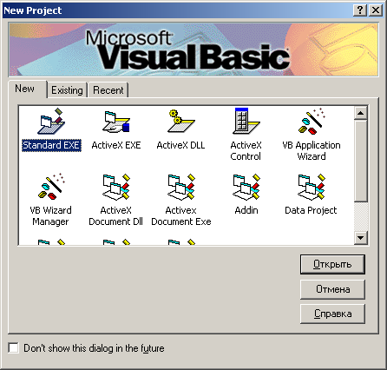
Рис. 1. Окно Новый проект при запуске VB
3 Измените имя приложения. Для этого в меню Project выберите команду Project1 Properties и в текстовом поле Project Name задайте имя приложения, затем щелкните по кнопке ОК.
4 Измените имя новой формы. Для этого выделите эту форму и в окне Properties измените свойство Name на frmMain.
5 Добавьте еще одну новую форму. Для этого в меню Project выберите пункт Add Form, а в появившемся окне щелкните по кнопке Открыть, теперь измените ее имя на frmProba (см. пункт 4).
6 Сохраните созданный проект на жестком диске. Для этого создайте на диске папку с именем МуАрр, в меню File выберите команду Save Project As..., переместитесь к созданной папке и нажмите кнопку Сохранить необходимое количество раз.
7 Закройте VB, скопируйте папку с созданным приложением на личный накопитель, воспользуйтесь для этого приложением Проводник.
8 Удалите папку с проектом с жесткого диска.

Дополнительные задания
1 Создайте новое приложение МуАрр2 и три формы (F1, F2 и F3), сохраните файлы проекта и форм в отдельной папке МуАрр2 на диске, скопируйте приложение на накопитель.
2 Откройте поочередно проекты МуАрр и МуАрр2, используя закладки Existing (существующие проекты) и Recent (открытые ранее проекты) в окне New Project (рис. 1) при загрузке VB.
3 Удалите с винчестера папку МуАрр2.

Контрольные задания
Создайте и сохраните на дискете новый проект на VB, содержащий следующие компоненты:
1) формы frmFirst и frmSecond, стандартный модуль Main, модули класса CFirst и CSecond;
2) форму frmMain, стандартные модули Modul1 и Module2, пользовательский элемент управления MyControl;
3) формы frmMenu, frmSumma и frmRezultat, пользовательский элемент управления MyControl;
4)2 формы frmLine и frmCircle, стандартные модули MyFunction, MySub, модуль класса CGraphics;
5) форму frmHello, стандартные модули Modul1 и Module2, модули класса CFile и CPrinter;
6) формы frmRestoran и frmKafe, пользовательские элементы управления MyControl1, MyControl2;
7) формы frmDll, frmActiveX и frmControl, стандартный модуль Main, модуль класса CMain, пользовательский элемент управления RedBox;
8) формы frmOne и frmTwo, стандартные модули One и Two, пользовательские элементы управления MyControlOne и MyControlTwo;
9) группу проектов First, состоящую из стандартного проекта Standard EXE и проекта элемента управления ActiveX Control;
10) группу проектов Proba, состоящую из стандартного проекта Standard EXE и проекта элемента управления ActiveX Dll.

Вопросы для самоконтроля
1 Перечислите возможные варианты запуска VB из Windows. Назовите самый оптимальный, на Ваш взгляд, вариант.
2 Из каких основных частей состоит проект приложения на VB?
3 Что такое стандартный модуль, модуль формы, модуль класса?
4 Необходимо ли сохранять файлы одного проекта приложения в отдельной папке?
5 Что такое группа проектов? Зачем необходимо группировать несколько проектов в единое целое?
6 Какие основные функции выполняют окна Project Explorer и Properties Window?
7 С помощью какого окна интегрированной среды разработки VB можно изменять свойства элементов управления?
8 С помощью какого окна интегрированной среды разработки VB можно перейти к редактированию какой-либо формы или модуля?

Элементы управления CommandButton и Label
Задание: создайте новое приложение Hello, которое при нажатии кнопки будет выводить слово Привет! на экран.

Справочный материал
При использовании команд, создающих новый проект, VB создает проект и открывает новую форму, после чего вы можете приступать к созданию приложения.
Любая форма в VB состоит из объектов, называемых элементами управления, с помощью которых осуществляется взаимодействие с пользователями приложения, а также с другими программами.

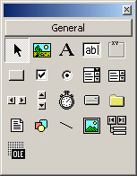
Рис. 2. Панель элементов управления
Все элементы управления имеют характерные для них свойства. Для любого объекта вы можете указать действия, выполняемые программой при наступлении определенных событий.
Процесс создания формы в конструкторе форм состоит в размещении в форме объектов и определении свойств, а также связанных с ними событий и выполняемых действий. Для размещения в форме объектов используется панель элементов управления (рис. 2).

Важную роль в форме имеет объект, называемый элементом управления CommandButton (Кнопка управления). Нажатие кнопки, размещенной в форме, позволяет выполнить процедуру обработки события Click. Это может быть, например, печать данных или проведение определенных вычислений. После того, как кнопка размещена в форме и задано ее название, необходимо определить действия, выполняемые при нажатии на эту кнопку. Для этого дважды щелкните на кнопке и в открывшемся окне редактора кода задайте необходимую процедуру.

Для размещения в форме текстовой информации, которая не может быть изменена пользователем приложения, используется элемент управления Label (Метка).
Текст метки задается свойством Caption. Он может быть установлен в окне Properties или программно. Шрифт текстовой информации определяется свойством Font (Шрифт). Используя свойства ForeColor и Backcolor, можно задать цвет текстовой информации и цвет фона элемента управления. Свойство BorderStyle (Стиль рамки) определяет тип обрамления вокруг объекта Label, позволяя оформить надпись в виде текстового поля. Для этого вместо используемого по умолчанию значения None необходимо выбрать для свойства значение Fixed Single.
Свойство Appearance позволяет придать тексту некоторую объемность.
Свойство Alignment (Выравнивание) определяет выравнивание текста в элементе управления по правому, левому краю или по ширине. Если информация в объекте размещена на нескольких строках, то выравнивание осуществляется на каждой строке.
Текст, задаваемый объектом Label, может иметь достаточно большой размер и занимать несколько строк. Максимальное количество его символов – 65528.

Ход работы
1 Создайте новый проект на VB и назовите его Hello (см. Создание и сохранение приложения на VB).
2 На новой форме frmHello создайте следующие элементы управления кнопку cmdExit – для выхода из программы, метку lblHello – для вывода надписи «Привет!», кнопку cmdHello – для подачи команды к выводу надписи на метке.
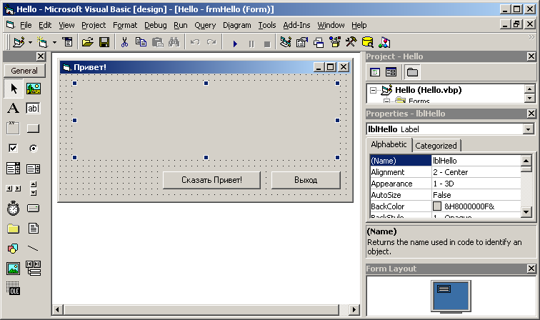
Рис. 3. Конструктор формы
3 Расположите эти элементы управления, как показано на рис. 3.
4 Назовите все созданные элементы управления в соответствии с правилами именования объектов в VB.
5 Измените свойство Caption для кнопки cmdHello на Сказать Привет!, для кнопки cmdExit – Выход, для метки lblHello – сделать пустым.

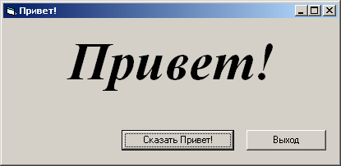
Рис. 4. Результат работы приложения
6 Запрограммируйте событие Click для кнопки cmdExit оператором End. Для этого сделайте двойной щелчок на кнопке cmdExit и наберите на клавиатуре оператор End следующим образом:

Private Sub cmdExit_Click()
End
End Sub

7 Запустите приложение. Используйте для этого пункт Start из меню Run (лучше использовать горячую клавишу для этой команды – F5).
8 Поэкспериментируйте с Вашей первой программой: понажимайте на кнопку Сказать Привет!, убедитесь, что при нажатии на кнопку Выход приложение закончит свою работу. При необходимости проделайте это еще несколько раз.
9 Запрограммируйте событие Click для кнопки cmdHello следующим образом (см. пункт 6):

Private Sub cmdHello_Click()
IblHello.Caption = «Привет!»
End Sub

10 Повторите действия из пунктов 7 и 8.
11 Сохраните приложение на накопителе.

Дополнительное задание
Измените приложение Hello так, чтобы в метке lblHello при нажатии кнопки cmdHello надпись Привет! добавлялась в конец надписи (Привет! Привет! Привет!...).

Контрольные задания
1 Измените приложение Hello так, чтобы при первом нажатии кнопки cmdHello в метке выводилась надпись Привет!, а при повторном нажатии – надпись Пока!
2 Добавьте на форму кнопку Удалить Привет!, при нажатии на которую слово Привет! удалялось бы из метки.
3 Добавьте на Вашу форму еще одну кнопку Сказать Пока!, при нажатии на которую слово Пока! выводилось бы на метку.
4 Добавьте на форму кнопку Сказать Пока!, при нажатии на которую слово Пока! добавлялось бы в конец метки.
5 Сделайте так, чтобы при нажатии на кнопку ПиветПока слово Привет добавлялось быв начало метки, а слово Пока – в конец.
6 Добавьте кнопки А, Б, В, Г, Д, чтобы при их нажатии соответствующие буквы добавлялись в конец метки.

Вопросы для самоконтроля
1 Что такое элемент управления?
2 Дайте определение понятию метод.
3 Что такое свойство по умолчанию?
4 Что такое событие?
5 Назовите основную функцию элемента управления Command Button.
6 Какое свойство элемента управления Command Button является свойством по умолчанию?
7 Какова основная функция элемента управления Label?
8 Какое свойство элемента управления Label является свойством по умолчанию?
9 Какой оператор VB прекращает выполнение программы?
10 Когда генерируется событие Click для элемента управления Command Button?
11 Каковы стандартные префиксы имен у элементов управления Label и Command Button?

Арифметические вычисления с помощью элемента управления TextBox
Задание: разработайте приложение, которое вычисляет сумму трех чисел при нажатии на кнопку.

Справочный материал
Элемент управления TextBox, размещенный в форме, служит для ввода пользователем информации во время работы приложения или отображения информации, задаваемой свойством Text программно или при разработке. Объект TextBox, так же как и метка, отличается большим набором свойств. Рассмотрим их более подробно.
Для задания стиля рамки текстового поля применяется свойство Borderstyle (Стиль рамки). Оно содержит два значения. По умолчанию используется значение Fixed Single, при котором поле выделено рамкой. При установке значения None рамка вокруг поля отсутствует. Свойство Appearance позволяет придать объемность текстовому полю, имеющему рамку.
Свойства Backcolor и ForeColor позволяют соответственно задать цвет фона и цвет текста, размещаемого в элементе управления TextBox.
С помощью свойства Alignment (Выравнивание) можно задать вариант выравнивания информации в поле: по центру, по левому или правому краю.
Для задания наименования, размера и начертания шрифта, отображаемого в текстовом поле, используется свойство Font (Шрифт).
По умолчанию предполагается, что текстовое поле служит для ввода одной строки текста. Свойства MultiLine и ScrollBar элемента управления TextBox позволяют настроить объект таким образом, что он будет использоваться для ввода нескольких строк или даже большого блока текстовой информации (!).

Ход работы
1 Внимание! Называйте все объекты согласно правилам именования объектов, принятых в VB. В скобках предложен возможный вариант для имени создаваемого объекта.
2 Создайте новый проект и добавьте в него новую форму (frmSumma).
3 Создайте и запрограммируйте на форме кнопку Выход (cmdExit) (имя кнопки, размеры и расположение на рис. 5).
4 Создайте три элемента управления TextBox (txtA, txtB, txtC) для слагаемых (рис. 5). Задайте свойство Text для этих элементов управления, равным 0.
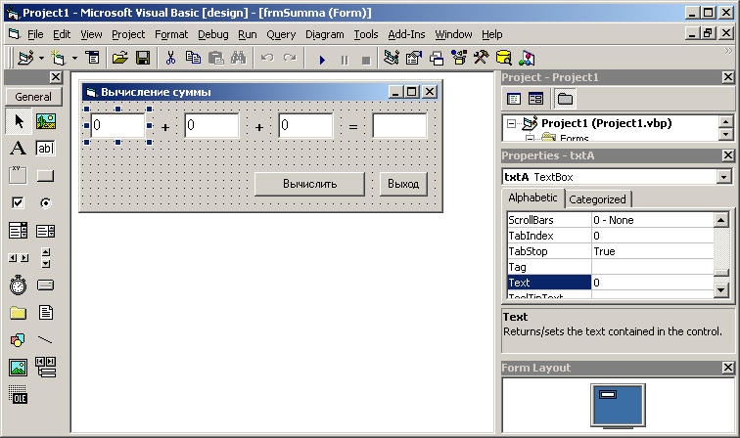
Рис. 5. Конструктор формы
5 Создайте еще один элемент управления TextBox (txtSumma).
6 Создайте кнопку Вычислить (cmdВычислить).
7 Запрограммируйте событие Click для кнопки Вычислить следующим образом:
Private Sub cmdВычислить_Click()
txtSumma = Str$(Val(txtA) + Val(txtB) + Val(txtC))
End Sub

8 Запустите приложение, введите значения дня слагаемых и посмотрите, что произойдет, если Вы нажмете на кнопку Вычислить.

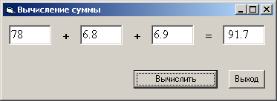
Рис. 6. Результат работы приложения
9 Сохраните проект на дискете (см. выполнение задания из Создание и сохранение приложения на VB).

Дополнительное задание
Измените приложение так, чтобы оно вычисляло сумму квадратов трех чисел.

Контрольные задания
Разработайте приложение, которое вычисляет:
1) площадь треугольника по трем сторонам;
2) площадь прямоугольника по двум сторонам;
3) площадь треугольника по двум сторонам и углу между ними;
4) площадь параллелограмма по двум сторонам и углу между ними;
5) процент от числа;
6) напряжение, если известно сопротивление и сила тока;
7) угол треугольника, если известны два других угла;
8) медиану треугольника, если известны длины всех его сторон;
9) объем цилиндра, если известны радиус основания и высота;
10) среднее арифметическое двух чисел и среднее геометрическое их модулей.

Вопросы для самоконтроля
1 Какова основная функция элемента управления TextBox?
2 Каков стандартный префикс у элемента управления TextBox?
3 Какое свойство элемента управления TextBox является свойством по умолчанию?
4 Когда генерируется событие Click для TextBox?
5 Почему необходимо располагать элементы управления на форме в определенном порядке?
6 Какая функция VB округляет числовые значения?
7 Какие математические функции языка VB Вы знаете?

Событие Change элемента управления TextBox
Задание: разработайте приложение, которое вычисляет значение квадратного корня. При вводе отрицательного аргумента должно выводиться сообщение «Действительных корней нет».

Ход работы

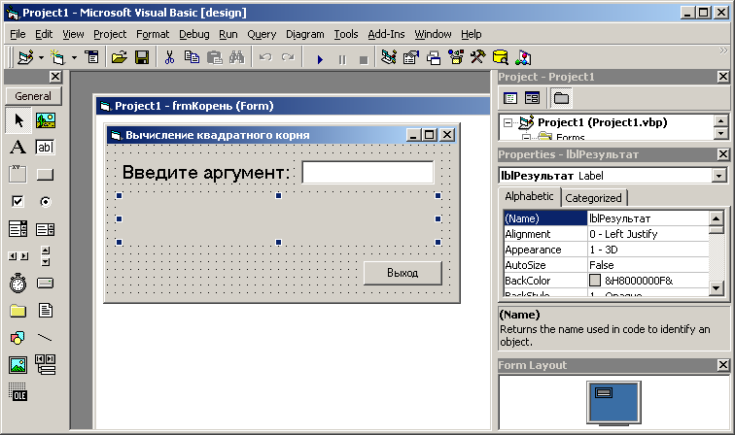
Рис. 7. Конструктор формы
1 В первую очередь на новой форме создайте элементы управления: TextBox – для ввода аргумента, Label – для вывода значения корня или надписи, CommandButton – для выхода из программы (размеры и расположение на рис. 7).
2 Измените свойство Caption для формы на «Вычисление квадратного корня».
3 Запрограммируйте событие Click для кнопки Выход оператором End.
4 Запрограммируйте событие Change для текстового окна (событие, возникающего при изменении значения свойства Text) следующим образом:

Private Sub txtАргумент_Change()
lblРезультат = Sqr(Val(txtАргумент))
End Sub

5 Запустите программу и убедитесь, что при вводе неправильного значения выдается сообщение об ошибке.
6 Используйте условный оператор для того, чтобы значение корня вычислялось только при вводе положительного аргумента, сделайте это следующим образом:

Private Sub txtАргумент _Change()
If Val(txtАргумент) >= 0 Then lblРезультат = Sqr(Val(txtАргумент))
End Sub

7 Запустите программу и убедитесь, что работает практически всё за исключением вывода надписи «Действительных корней нет» при вводе отрицательных значений.
8 Используя полную запись условного оператора в обработке события Change текстового окна txtAргумент, исправьте допущенную ошибку.

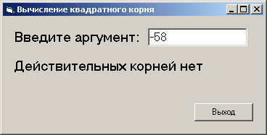
Рис. 8. Результат работы приложения
9 Запустите и отладьте приложение. Сохраните проект приложения на носителе (см. Создание и сохранение приложения на VB).

Дополнительное задание
Исправьте приложение так, чтобы оно при вводе нечислового значения выводило надпись: «Вы ввели нечисловое значение!».

Контрольные задания
Разработать приложение, которое вычисляет значение следующего выражения (при выполнении контрольного задания не забудьте учесть область определения выражения):
1) $y=\frac{\sqrt{\text{sin}a+\text{cos}b}}{c^{3}−\text{ab}}$; 2) $k=\frac{\text{ab}−\sqrt{\text{25}−c}}{a^{2}+\text{bc}}$; 3) $m=\frac{\text{12}−\text{kl}}{\sqrt{f^{2}+\text{kl}+2}}$;
4) $z=\frac{\text{34}+4\text{xy}−\sqrt{t−3}}{x^{3}−t+y}$; 5) $s=\frac{t+t^{2}−g}{h+\sqrt{t+2g}}$; 6) $r=\frac{\sqrt{h+j+f}}{h^{2}−4j+f^{3}}$;
7) $g=\text{23}+\frac{\sqrt{\text{vw}−\text{23}}}{q+v^{3}w}$; 8) $e=\frac{d^{2}−f^{3}+\sqrt{\frac{1}{l+4}}}{\text{ld}+f^{2}}$;
9) $u=\frac{\sqrt{\frac{i+r}{f}}−2\text{rfi}}{\text{13}r^{3}+{\text{fi}}^{2}}$; 10) $u=\frac{o^{3}−r^{2}+2t}{\sqrt{\frac{3+\text{or}}{t^{2}}}}$.

Вопросы для самоконтроля
1 Когда генерируется событие Change для элемента управления TextBox?
2 Какая функция VB переводит строковое значение в целое число?
3 Почему необходимо проверять вводимые в TextBox данные?
4 Какой оператор VB выполняет определенные действия в зависимости от заданного условия?
5 Какое значение получит переменная А после выполнения следующего оператора:
if 7 Then A=1 Else A=2 ?

Элементы управления ScrollBar и Shape
Задание: разработайте приложение, которое изменяет цвет прямоугольника путем добавления красного цвета. Используйте для изменения цвета горизонтальную полосу прокрутки.

Справочный материал
Visual Basic позволяет размещать в форме линии, прямоугольники, скругленные прямоугольники, круги, эллипсы, используемые для объединения в группу схожих по смыслу объектов и улучшения внешнего вида формы.
Для добавления в форму контура предназначена кнопка Shape (Контур) на панели элементов управления. Она позволяет создавать в форме прямоугольник, квадрат, овал, окружность, прямоугольник и квадрат со скругленными углами.
Для придания созданному объекту требуемой формы, установите одно из значений свойства Shape. Используя свойство BackStyle, укажите, будет ли созданный объект прозрачным. С помощью свойства FillStyle можно задать узор заполнения. Свойство FillColor позволяет задать цвет узора заполнения объекта, а свойство BackColor (Цвет фона) – цвет фона. Свойство BorderStyle предназначено для задания стиля рамки объекта. Для придания контуру объемности используйте свойство SpecialEffect.
В Visual Basic существуют элементы управления VScrollBar и HScrollBar, называемые полосами прокрутки. Если вы знакомы с документами программы Microsoft Word и другими программными продуктами, работающими в среде Windows, то имеете представление о полосах прокрутки.
Элементы управления VScrollBar и HScrollBar используются для управления вводом параметра, значение которого может меняться в некотором диапазоне.
После размещения полосы прокрутки в форме необходимо, используя свойства Min и Mах, задать диапазон значений, устанавливаемых с помощью данного элемента управления. Свойство Value (Значение) определяет текущее положение бегунка на полосе прокрутки. Значения данных свойств могут быть только целыми числами и лежать в диапазоне от –32768 до +32767.
Значение свойства Value меняется при перемещении бегунка и щелчке мыши на полосе прокрутки или на стрелках, расположенных по краям полосы. Для задания величины, на которую будет меняться значение свойства Value при щелчке мыши на стрелках, находящихся по краям полосы прокрутки, используется свойство SmallChange (Малое смещение). С помощью свойства LargeChange (Большое смещение) можно задать величину, на которую будет смещаться ползунок при щелчке кнопкой мыши на полосе прокрутки. По умолчанию оба этих свойства имеют значение 1.
Элементы управления типа VScrollBar и HScrollBar для отображения свойства Value используют следующие события: Change (cобытие наступает после перемещения бегунка в момент отпускания кнопки мыши или после щелчка мышью в области полосы прокрутки или на кнопках с изображениями стрелок) и Scroll (позволяет получить значение свойства Value при перемещении бегунка до возникновения события Change).

Ход работы
1 Создайте новый проект и измените заголовок новой формы, например, на «Работа с цветом».
2 Создайте на форме кнопку Выход (рис. 9).
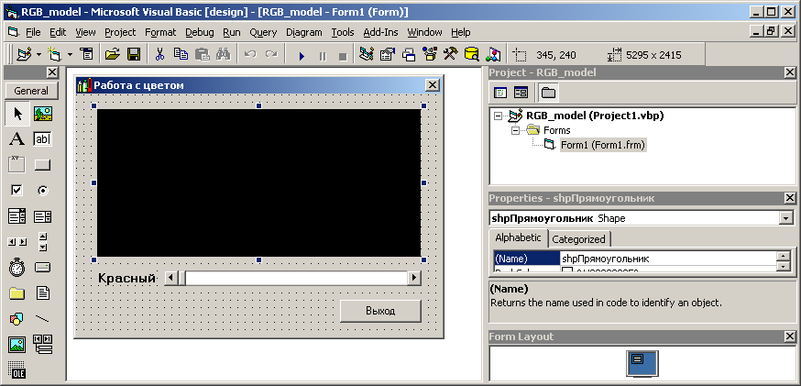
Рис. 9. Конструктор формы
3 Создайте элемент управления Shape (по умолчанию фигура принимает форму прямоугольника). Задайте стиль окраски прямоугольника (свойство FillStyle) равным 0 (Solid – Сплошная окраска).
4 Создайте элемент управления НScrollBar и задайте его свойства: Min = 0, Мах = 255, Value = 0.
5 Запрограммируйте для него событие Change (Изменение), чтобы красный цвет прямоугольника изменялся в соответствии с новыми значениями полосы прокрутки:

Private Sub hsbКрасный_Change()
shpПрямоугольник.FillColor = RGB(hsbКрасный.Value, 0, 0)
End Sub

6 Запустите и отладьте программу.
7 Для достижения большего эффекта перенесите код изменения цвета фигуры из обработки события Change элемента управления Scrollbar в обработку события Scroll. Запустите и отладьте приложение.
8 Сохраните проект на носителе.

Дополнительное задание
Добавьте еще две полосы прокрутки для изменения синего и зеленого цветов, но учтите, что при перемещении всех трех полос в крайнее правое положение (RGB (255,255,255)) прямоугольник должен быть белого цвета.
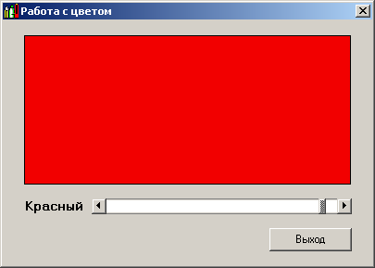
Рис. 10. Результат работы приложения

Контрольные задания
Добавьте горизонтальную или вертикальную полосу прокрутки для изменения следующего свойства элемента управления shpПрямоугольник:
1) высота (Height);
2) ширина (Width);
3) высота и ширина одновременно;
4) цвет границы (BorderColor);
5) ширина границы (BorderWidth);
6) левая граница (Left);
7) верхняя граница (Тор);
8) левая и верхняя граница одновременно;
9) цвет в градациях серого (FillColor).

Вопросы для самоконтроля
1 Каково основное назначение элемента управления ScrollBar?
2 Назовите и охарактеризуйте свойства элемента управления ScrollBar.
3 Каково его свойство по умолчанию?
4 Как может располагаться на форме ScrollBar?
5 Если Вам необходимо для вычислений ввести в компьютер целое число из интервала от 34 до 239, то каким элементом управления Вы воспользуетесь? Почему?
6 Когда генерируется событие Scroll элемента управления ScrollBar?
7 В чем разница между событиями Scroll и Change элемента управления ScrollBar?
8 В чем разница между свойствами FillColor и BorderColor элемента управления Shape?
9 Какое свойство элемента управления Shape необходимо изменить, чтобы закрасить его внутреннюю часть?
10 Каковы стандартные префиксы имен у элементов управления НScrollBar и VScrollBar?
11 В чем разница между горизонтальной и вертикальной полосами прокруток?
12 Каким способом можно изменить цвет элемента управления Shape?

Оператор Case
Задание: разработайте приложение, которое изменяет форму фигуры из занятия № 5 по ее названию (Окружность, Прямоугольник и т.п.).

Ход работы
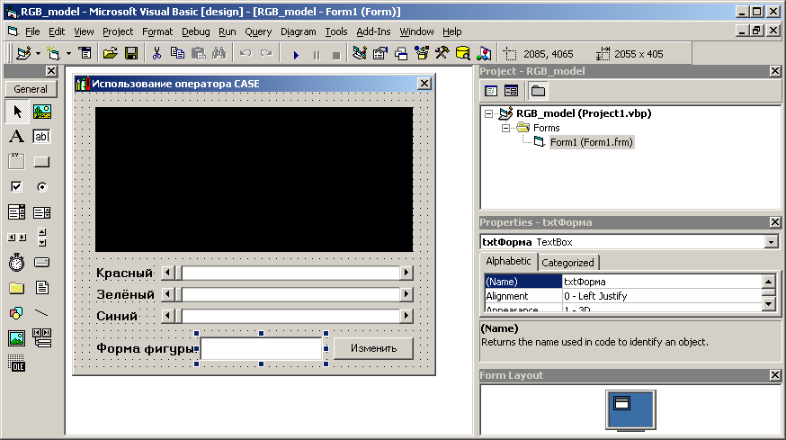
Рис. 11. Конструктор формы
1 Загрузите сохраненный проект из занятия № 5.
2 Создайте на форме элемент управления TextBox (рис. 11), в который пользователь будет вводить название фигуры.
3 Создайте кнопку CommandButton, при щелчке по которой будет изменяться форма фигуры.
4 Запрограммируйте событие Click для этой кнопки следующим образом:
Private Sub cmdИзменить_Click()
If txtФорма = "Окружность" Then shpФигура.Shape = 3
End Sub

5 Запустите программу, введите в текстовое окно слово «Окружность» и щелкните по кнопке для изменения формы фигуры.
6 Запрограммируйте аналогично изменение формы фигуры для прямоугольника, квадрата и т.д. Воспользуйтесь для этого оператором выбора Case:

Private Sub cmdИзменить_Click()
Select Case txtФорма
Case "Прямоугольник"
shpФигура.Shape = 0
Case "Эллипс"
shpФигура.Shape = 2
Case "Окружность"
shpФигура.Shape = 3
End Select
End Sub

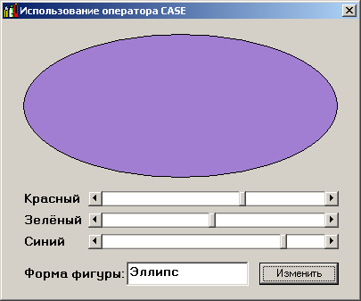
Рис. 12. Результат работы приложения
7 Запустите и отладьте программу. Сохраните проект.

Дополнительное задание
Добавьте в обработку изменения фигуры еще две формы Квадрат и Нет фигуры.

Контрольные задания
Добавьте TextBox для изменения следующих свойств фигуры (в скобках перечислены возможные значения):
1) высота (минимальная, средняя, максимальная);
2) ширина (минимальная, средняя, максимальная);
3) цвет границы (белый, синий, красный);
4) ширина границы (тонкая, средняя, толстая);
5) левая граница (минимальная, средняя, максимальная);
6) верхняя граница (минимальная, средняя, максимальная);
7) цвет фигуры (зеленый, серый, черный);
8) стиль заливки (прозрачный, сплошной, в линию).

Вопросы для самоконтроля
1 Каким образом мы можем задавать цвет в VB?
2 В каких ситуациях следует заменять условный оператор на оператор выбора?
3 Приведите пример использования оператора выбора.
4 Какое свойство элемента управления Shape является свойством по умолчанию?
5 Каков стандартный префикс имени элемента управления Shape?
6 Какой оператор VB называется оператором выбора?

Элемент управления ListBox
Задание: замените элемент управления TextBox из занятия № 6 на элемент управления ListBox.

Справочный материал
Элемент управления ListBox, размещенный в форме, представляет собой список, из которого пользователь может выбрать одно из предложенных значений. Значения в списке могут размещаться в одну или несколько колонок. Количество колонок задается свойством Columns (Колонки). В том случае, если элементы списка не помещаются в выделенную для них в форме область, появляются полосы прокрутки, позволяющие просмотреть весь список.
Элементы в список могут добавляться во время разработки и программно с использованием метода AddItem. При формировании списка во время разработки в свойстве List вручную задается весь необходимый список. Данные не обязательно вводить в алфавитном порядке, т.к. их можно упорядочить, установив для свойства Sorted (Сортировка) значение True. В этом случае вновь вводимые элементы списка также будут располагаться в алфавитном порядке.
Visual Basic позволяет программно удалять элементы из списка с помощью метода RemoveItem.
Свойство ListCount позволяет определить количество элементов в списке. Это значение можно использовать, например, в том случае, если вы хотите обрабатывать элементы списка в цикле. Свойство ListIndex показывает номер выбранного элемента. При выборе первого элемента списка значение свойства равно 0, исходя из того, что нумерация элементов начинается с 0. Если выбран пятый элемент, значение свойства ListIndex будет равно 4.

Ход работы
1 Загрузите сохраненный проект из занятия № 6.
2 Удалите с формы текстовое окно с названием фигуры и кнопку для изменения формы.
3 Создайте на форме элемент управления ListBox, в котором Вы будете выбирать названия фигур (рис. 13).

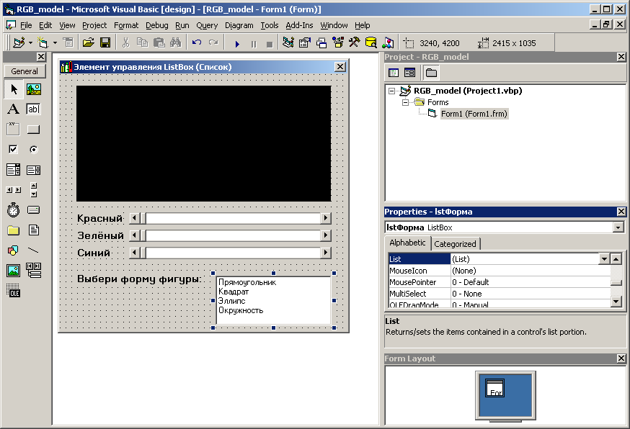
Рис. 13. Конструктор формы
4 Введите названия фигур в свойство List, используя для ввода нового значения сочетание клавиш [Ctrl]+[Enter] (учтите, что названия фигур Вы должны вводить в том же порядке, в каком они перечислены в свойстве Shape для фигуры).
5 Так как свойство ListIndex (номер выбранного элемента списка) начинается с нуля, то событие Click можно запрограммировать следующим образом:

Private Sub lstФорма_Click()
shpФорма.Shape = lstФорма.ListIndex
End Sub

6 Это возможно только потому, что значения номеров элементов в списке совпадают со значениями форм фигуры, иначе нам пришлось бы воспользоваться оператором выбора, как на предыдущем занятии.

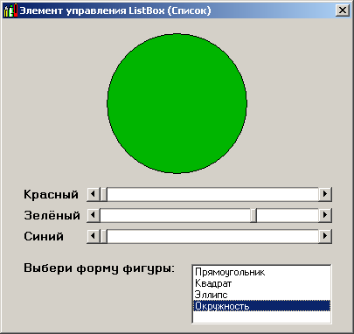
Рис. 14. Результат работы приложения
7 Всё работает, но теперь мы рассмотрим второй способ задания элементов списка: с помощью программного кода.
8 Удалите названия форм фигуры из свойства List элемента управления lstФорма в окне свойств. Запустите приложение и убедитесь, что названия действительно отсутствуют в списке. Теперь необходимо добавить в обработку события Load формы следующий код:

Private Sub Form_Load()
lstФорма.AddItem «Прямоугольник»
lstФорма.AddItem «Квадрат»
lstФорма.AddItem «Эллипс»
lstФорма. AddItem «Окружность»
End Sub

9 Запустите и отладьте программу. Сохраните проект.

Дополнительное задание
Выполните дополнительное задание из занятия № 6, реализовав функции Квадрат и Нет фигуры с помощью элемента управления ListBox.

Контрольные задания
Добавьте ListBox для изменения следующих свойств фигуры (в скобках перечислены возможные значения):
1) высота (минимальная, средняя, максимальная);
2) ширина (минимальная, средняя, максимальная);
3) цвет границы (белый, синий, красный);
4) толщина границы (тонкая, средняя, толстая);
5) левая граница (минимальная, средняя, максимальная);
6) верхняя граница (минимальная, средняя, максимальная);
7) цвет фигуры (зеленый, серый, черный);
8) стиль заливки (прозрачный, сплошной, в линию).

Вопросы для самоконтроля
1 Каково основное назначение элемента управления ListBox?
2 Сравните элементы управления TextBox, ScrollBar и ListBox. В чем состоят преимущества и недостатки каждого из них?
3 С помощью каких свойств можно узнать, какой именно элемент списка выбран в данный момент?
4 Каким образом можно задать элементы списка?
5 Приведите примеры использования ListBox.
6 С помощью какого метода можно добавить новый элемент в ListBox?
7 С помощью какого метода можно удалить элемент из ListBox, если известен его порядковый номер?
8 С помощь какого свойства элемента управления ListBox можно узнать, какой номер имеет элемент списка, выбранный в данный момент?
9 Каков стандартный префикс у элемента управления ListBox?
10 В списке lstПроба 5 элементов. С помощью команды lstПроба.AddItem «Шестой» добавим в него новый элемент. Какой индекс получит этот элемент?

Создание и работа с меню формы
Задание: разработайте приложение, которое изменяет форму и ширину границы элемента управления Shape из занятия № 7, реализовав эти функции с помощью меню формы.

Справочный материал
Любое приложение создается для реализации комплекса функций, обеспечивающих выполнение общей задачи приложения. Для быстрого доступа ко всем функциям приложения используется меню: главное меню приложения и контекстное меню отдельных объектов приложения (форм, панелей).

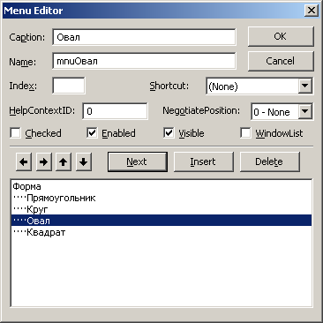
Рис. 15. Окно редактора меню формы
В процессе разработки меню желательно группировать команды меню, реализующие функции для решения конкретной задачи (например, работа с файлами), в одно раскрывающееся меню, которое будет соответствовать пункту меню.
В приложениях каждой команде меню, как правило, соответствует «горячая» клавиша (клавиша быстрого доступа). Рекомендуется по возможности использовать стандартные клавиши.
Как и любой другой объект приложения, меню имеет набор свойств. Свойства меню доступны для редактирования в окне Properties (Свойства) формы, которой принадлежит меню.
Для проектирования меню всех видов используется редактор меню Menu Editor (Редактор меню) среды проектирования IDE.

Ход работы
1 Скопируйте с носителя на винчестер Ваш проект из занятия № 7.
2 Войдите в редактор меню (в меню Tools выберите пункт Menu Editor).
3 Создайте меню на Вашей форме, как показано на рис. 15.
4 Запустите программу и поэкспериментируйте с меню: понажимайте пункты созданного Вами меню.
5 Запрограммируйте событие Click для каждого пункт меню, например, для пункта Прямоугольник из меню Форма необходимо написать следующий код:
Private Sub mnuПрямоугольник_Click()
shpФигура.Shape = 0
End Sub

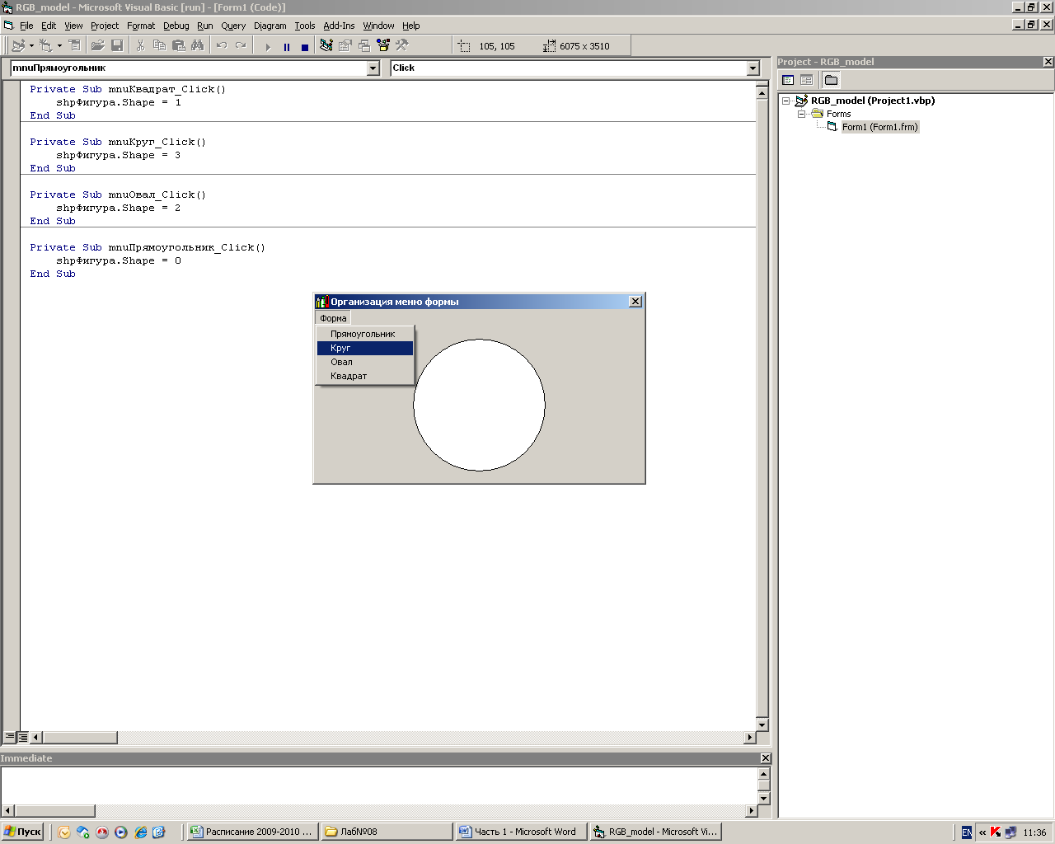
Рис. 16. Результат работы приложения
6 Запрограммируйте аналогично остальные пункты меню Форма.
7 Запустите и отладьте приложение.
8 Сохраните проект.

Дополнительное задание
Выполните дополнительное задание из занятия № 7, реализовав функции с помощью меню формы.

Контрольные задания
Выполните контрольное задание из занятия № 7, реализовав функции с помощью меню формы.
Вопросы для самоконтроля
1 Каково основное назначение Меню формы?
2 С помощью какого средства можно создавать и модифицировать Меню?
3 Каков стандартный префикс имени пунктов меню?
4 Можно ли для основного пункта Меню задать «горячую клавишу»?
5 Как запрограммировать необходимый пункт меню?
6 В чем состоит преимущество реализации с помощью меню различных функций приложения?
7 Может ли главный пункт меню состоять из нескольких слов?
8 С помощью какого свойства меню можно сделать недоступным какой-либо пункт?

Элемент управления Timer
Задание: разработайте приложение «Секундомер», которое при нажатии на кнопку начинает или приостанавливает отсчет времени в секундах.

Ход работы
1 Создайте на новой форме два текстовых окна для секунд и минут (рис. 17).

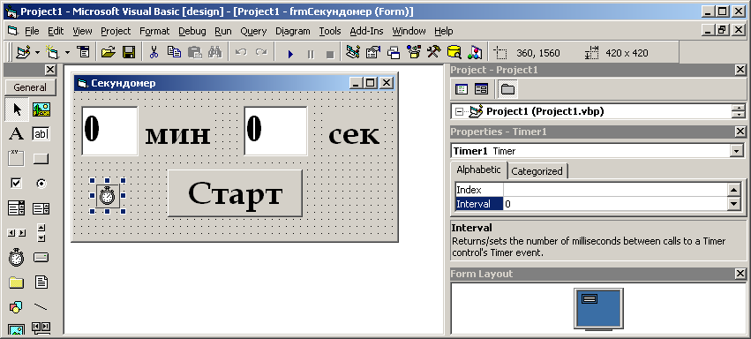
Рис. 17. Конструктор формы
2 Создайте элемент управления Timer. Лучше сделать это двойным щелчком мыши на панели с элементами управления, тогда VB создаст элемент управления стандартного размера в центре текущей формы.
3 Попробуйте изменить размер элемента управления Timer, а еще лучше запустите приложение и посмотрите, как он будет выглядеть при этом. Timer необходим, чтобы выполнять какие-либо действия через определенные промежутки времени, поэтому он невидим при работе приложения.
4 Запрограммируйте событие Timer для таймера так, чтобы значение текстового окна секунд увеличивалось на единицу:

Private Sub trmСекундомер_Timer()
txtСекунды = Val(txtСекунды) + 1
End Sub

5 Создайте и запрограммируйте кнопку, которая будет запускать или останавливать Ваш секундомер. Для запуска и остановки отсчета времени используйте тот факт, что если свойство Interval равно 0, генерирование события Timer прекращается:

Private Sub Command1_Click()
trmСекундомер.Interval = 1000
End Sub

6 Запустите приложение. Щелкните по кнопке Старт и убедитесь, что значение окна секунд стало увеличиваться на единицу. Подождите одну минуту и убедитесь, что когда достигается предел в 60 сек, значение минут не увеличивается.
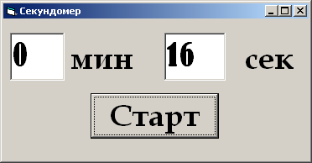
Рис. 18. Таймер в работе
Дополнительное задание
Измените приложение так, чтобы время измерялось и в секундах, и в минутах. Сохраните проект.

Контрольные задания
1 Добавьте кнопку Сброс, при нажатии на которую время на секундомере обнулялось бы.
2 Добавьте TextBox для отсчета часов.
3 Добавьте TextBox для отсчета десятых долей секунд.
4 Расширьте Ваше приложение, чтобы оно могло работать как будильник (звук для будильника можно получить с помощью оператора Веер).
Вопросы для самоконтроля
1 Каково основное назначение элемента управления Timer?
2 В каких единицах измеряется его свойство Interval?
3 С помощью какого события элемента управления Timer можно выполнять действия через заданные промежутки времени?
4 Каков стандартный префикс элемента управления Timer?
5 С помощью какой команды можно задать генерирование события Timer элемента управления Timer через каждые 2 секунды?

Элемент управления PictureBox
Задание: разработайте приложение, в котором при нажатии на кнопку изображение будет перемещаться по экрану (например, по горизонтали).

Справочный материал
Элемент управления Picture (Графическое окно), размещаемый в форме с помощью кнопки PictureBox на панели элементов управления, может использоваться для следующих целей:
- для отображения графических изображений;
- в качестве контейнера для других элементов управления;
- в виде графического окна для вывода текста, графических элементов, анимации.
Для отображения графических изображений с помощью элемента управления Picture используется свойство Picture, значением которого является наименование графического файла. Для загрузки изображения в объект Picture во время выполнения приложения применяется свойство Picture и функция LoadPicture.
Объект Picture характеризуется свойством AutoSize. Если это свойство имеет значение True, то при изменении размера графического изображения меняются и размеры объекта. При установке значения False усекается не поместившаяся в объект часть изображения.

Ход работы
1 Создайте новый проект и расположите на новой форме элементы управления, как показано на рис. 19. Не забудьте создать элемент управления Timer, ведь он не виден при работе приложения, а именно он будет передвигать PictureBox через определенные промежутки времени.
2 Запрограммируйте самостоятельно кнопку Выход.
3 Загрузите в PictureBox какой-нибудь графический файл (VB поддерживает следующие графические форматы: bmp, gif, jpg, emw, wmf). Для этого задайте свойство Picture элемента управления PictureBox. Желательно, чтобы файл с изображением находился в папке с приложением.
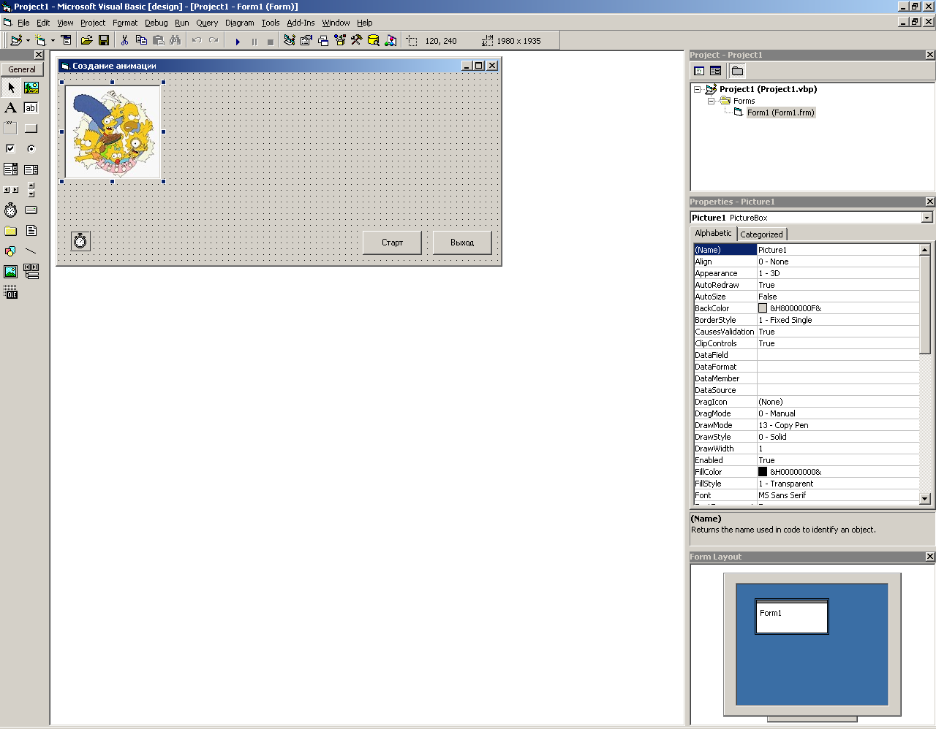
Рис. 19. Конструктор формы
4 Так как PictureBox должен перемещаться по горизонтали, то разместите его слева на форме, как показано на рис. 19.
5 Для того, чтобы PictureBox перемещался, необходимо увеличивать свойство Left – координату левого края элемента управления. Конечно же, это необходимо запрограммировать для события таймера Timer (вспомните занятие № 9), при этом не забудьте, что значение координат измеряется в твипах (универсальная единица измерения):

Private Sub tmrАнимация_Timer()
Picture1.Left = Picture1.Left + 20
End Sub

6 Запустите приложение и попытайтесь сдвинуть картинку с места. Не получилось? Необходимо запустить Таймер при нажатии на кнопку Старт. Для этого поместите следующий код в обработку события Click кнопки Старт:

Private Sub cmdСтарт_Click()
tmrАнимация.Interval = 100
End Sub

7 Запустите и отладьте приложение. Сохраните его.

Дополнительное задание
Исправьте приложение так, чтобы графическое окно не выходило за край формы, а при нажатии на кнопку Старт перемещалось в исходное положение.

Контрольные задания
1 Измените приложение так, чтобы при первом нажатии на кнопку Старт графическое окно начинало двигаться, а при повторном – останавливалось.
2 Измените приложение так, чтобы графическое окно двигалось по вертикали.
3 Измените приложение так, чтобы графическое окно двигалось по кругу.
4 Измените приложение так, чтобы графическое окно двигалось по диагонали из нижнего левого угла в верхний правый.
5 Измените приложение так, чтобы при перемещении графического окна в нем изменялось изображение, т.е. создавалась настоящая анимация.
6 Добавьте Полосу прокрутки для изменения скорости передвижения графического окна.
7 Добавьте Полосу прокрутки для изменения величины шага перемещения графического окна.
8 Измените приложение так, чтобы графическое окно двигалось по периметру формы.
9 Выполните задание 8 и добавьте на форму кнопку для изменения направления движения графического окна (по часовой стрелке или против).

Вопросы для самоконтроля
1 Каково основное назначение элемента управления PictureBox?
2 Каким образом можно изменить его свойство Picture?
3 Для чего используется элемент управления Timer при создании анимации?
4 Какие действия производит функция LoadPicture?
5 Какое свойство PictureBox необходимо изменить для того, чтобы переместить этот элемент управления на экране по вертикали?
6 Каков стандартный префиксу элемента управления PictureBox?

Методы AddItem и RemoveItem элемента управления ListBox. Процедура MsgBox
Задание: разработайте приложение «Ресторан», которое будет формировать заказ клиента с помощью двух элементов управления ListBox для меню и для заказа.

Ход работы
1 Создайте новый проект и расположите элементы управления на новой форме frmРесторан, как показано на рис. 20. Присвойте всем созданным элементам управления имена в соответствии со стилем программирования на VB.
2 Добавьте в Список меню названия блюд (см. пункт 4 из Элемент управления ListBox), которые Вы любите.
3 Запрограммируйте кнопку Добавить так, чтобы при ее нажатии выделенный элемент списка Меню добавлялся в конец списка Заказ:

Private Sub cmdДобавить_Click()
lstЗаказ.AddItem lstМеню.Text
End Sub

4 Запустите программу и понажимайте на кнопку Добавить. В список Заказ добавляются названия блюд из списка Меню. Теперь необходимо обеспечить возможность отказаться от выбранного блюда.

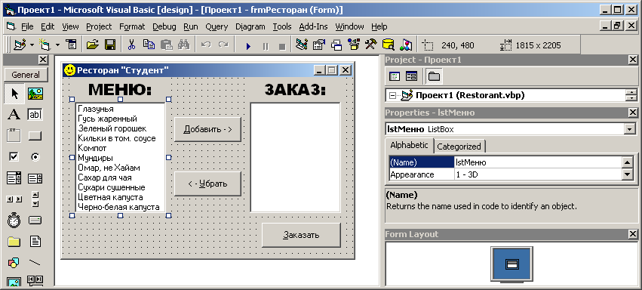
Рис. 20. Конструктор формы «Ресторан»
5 Для этого запрограммируйте кнопку Убрать так, чтобы при ее нажатии из списка Заказ удалялся выделенный элемент, т.е.

Private Sub cmdУбрать_Click()
lstЗаказ.RemoveItem lstЗаказ.ListIndex
End Sub

6 Запустите приложение. Добавьте в список Заказ несколько блюд. Теперь выделите в списке Заказ какое-нибудь блюдо и попробуйте его убрать. Блюда как не бывало. А теперь еще раз нажмите на кнопку Убрать: пока не выделено ни одного блюда. Возникает ошибка (!), потому что Вы пытаетесь удалить элемент списка с несуществующим индексом.
7 Чтобы исправить эту ошибку, необходимо при удалении элемента из списка Заказ проверить условие, чтобы номер удаляемого элемента был больше либо равен 0. Сделайте необходимые исправления самостоятельно и запустите приложение.
8 Теперь необходимо, чтобы при нажатии на кнопку Заказать пользователь получал сообщение «Приятного аппетита!» и программа завершалась.
9 Для этого запрограммируйте кнопку Заказать следующим образом:

Private Sub cmdЗаказать_Click()
MsgBox «Приятного аппетита!», vbOKOnly, «Ресторан Студент»
End
End Sub

10 Запустите, отладьте и сохраните приложение.

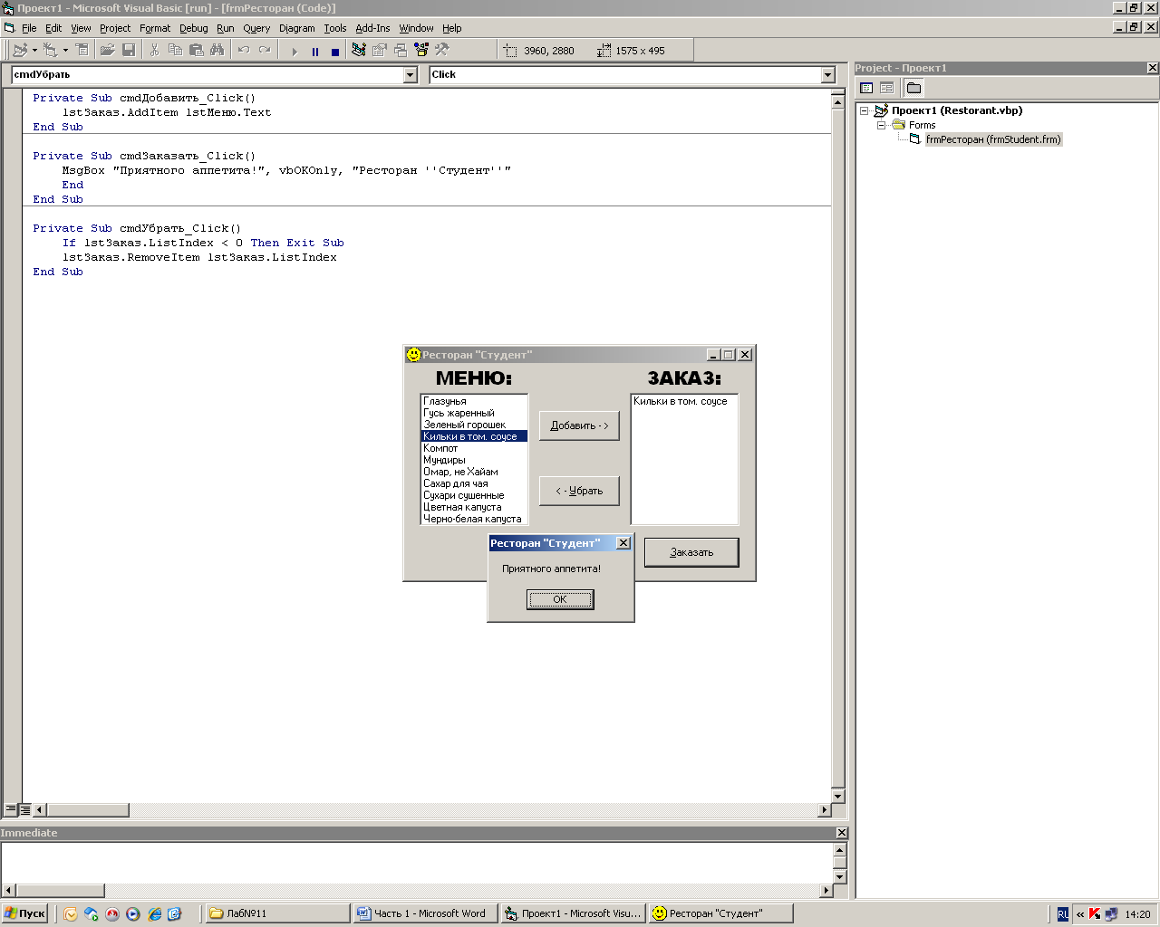
Рис. 21. Ресторан заработал!
Дополнительное задание
Исправьте приложение так, чтобы у посетителя ресторана запрашивалось подтверждение о том, все ли он заказал, и в случае отрицательного ответа ему снова предоставлялась возможность изменять свой заказ.

Контрольные задания
1 Добавьте текстовое окно и кнопку, чтобы можно было добавлять новые блюда в меню ресторана.
2 Сделайте так, чтобы новое блюдо добавлялось не в конец меню, а перед выделенным блюдом.
3 Добавьте к Вашей форме кнопку Убрать Все, при нажатии на которую из списка Заказ будут удалены все блюда.
4 Добавьте вычисление суммы заказа, которая бы выводилась в диалоговом окне «Приятного аппетита!».
5 Добавьте вычисление суммы заказа, которая бы выводилась под списком Заказ и изменялась при выборе каждого нового блюда.
6 Добавьте диалоговое окно, которое бы при выборе каждого блюда запрашивало у посетителя подтверждение выбора этого блюда.
7 Сделайте так, чтобы при перемещении по списку Меню внизу формы выводился комментарий к блюду (например, из каких продуктов оно приготовлено).

Вопросы для самоконтроля
1 С помощью каких методов в элемент управления ListBox можно добавить или удалить элемент?
2 В списке lstProba пять элементов, с помощью команды lstProba.AddItem «Шесть» мы добавили новый элемент. Какой индекс получит этот элемент?
3 Что произойдет, если Вы попытаетесь удалить из списка элемент, индекс которого превышает количество элементов в списке?
4 Для чего предназначена функция MsgBox? Приведите несколько примеров ее использования.
5 Можно ли использовать функцию MsgBox как процедуру?
6 В чем состоит разница между функцией и процедурой MsgBox?

Построение изображений с использованием различных единиц масштаба.
Графические методы PictureBox и Form
Задание: постройте на форме изображение параболы (рис. 23).

Ход работы
Таблица 1
Единицы измерения масштаба
Константа VB | Значение | Название единицы измерения | Перевод в твипы
vbUser | 0 | Единицы пользователя | ?
vbTwips | 1 | Твип | 1
vbPoints | 2 | Точка | 20
vbPixels | 3 | Пиксель | 15
vbCharactsrs | 4 | Символ | 120х240
vbInches | 5 | Дюйм | 1440
vbMillimeters | 6 | Миллиметр | 57
vbCentemeters | 7 | Сантиметр | 567

1 Для демонстрации различных единиц масштаба (табл. 1) создайте новую форму и установите свойства Width и Height, равными 3000. Таким образом координаты верхнего левого угла теперь (0,0), а нижнего правого – (3000,3000).
2 Теперь запрограммируйте событие Click для этой формы следующим образом:

Private Sub Form_Click()
ScaleMode = vbTwips
Line (20, 20)-(200, 200), vbBlack, B
End Sub

3 Запустите приложение, щелкните мышью на форме и убедитесь в том, что на форме в верхнем левом углу появился маленький прямоугольник (Рис. 22).
4 Измените единицы масштаба на пиксели. Для этого присвойте свойству ScaleMode значение vbPixels. При этом координаты для рисования прямоугольника из пункта 2 будут восприняты по-другому. С учетом того, что 1 пиксель = 15 твипам, координаты нижнего правого угла Вашей формы будут не (3000,3000), а (200,200). Поэтому прямоугольник станет размером почти на всю форму. Убедитесь в этом.

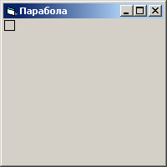
Рис. 22
5 Аналогично повторите действия из пункта 4 для всех оставшихся единиц измерения масштаба (дюймы, символы, миллиметры, сантиметры). Причем для всех этих единиц, кроме миллиметров, прямоугольника не будет видно на экране потому, что координаты его верхнего левого угла (20,20) превосходят координаты нижнего правого угла формы. Попытайтесь исправить координаты прямоугольника, чтобы он стал виден на форме.
6 Приступим к выполнению основного задания. Для этого допустим, что мы будем строить параболу на отрезке от –10 до 10, тогда координата Y должна изменяться от 0 до 100.
7 Воспользуемся пользовательскими единицами масштаба следующим образом:

Private Sub Form_Click()
ScaleTop = -100
ScaleLeft = -10
ScaleWidth = 20
ScaleHeight = 100
End Sub

8 Теперь координаты верхнего левого угла нашей формы равны (–10,0), а нижнего правого – (10,100).
9 Осталось нарисовать параболу. Добавьте следующий код в процедуру frmПарабола_Click:

For x = -10 To 10 Step 0.01
PSet (x, -x ^ 2)
Next x

10 Запустите программу и щелкните мышью на форме. Не правда ли, просто? При обычном подходе пришлось бы сдвигать, сжимать нашу параболу, чтобы она четко легла на форме. Но одна ошибка все еще осталась. Необходимо повернуть параболу ветвями вверх. Попробуйте сделать это самостоятельно (поэкспериментируйте с методом Scale формы).

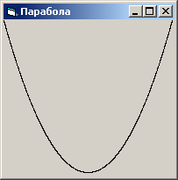
Рис. 23. Парабола готова!
11 А теперь фокусы! Фокус первый: запустите приложение, щелкните мышью, чтобы появилась парабола, теперь измените размеры формы и опять щелкните мышкой. Результат: парабола напрочь привязана к размерам формы. Подумайте, почему так происходит?
12 Фокус № 2: запустите приложение, щелкните мышью на форме, чтобы появилась парабола, теперь щелкните мышью где-нибудь вне формы и опять вернитесь на форму. О чудо: изображение параболы исчезло! Это произошло из-за перерисовки формы. Перенесите весь код в процедуру Form_Paint (эта процедура вызывается как раз при перерисовке) или установите свойство формы AutoRedraw значение True, тогда сама операционная система будет следить за сохранением содержимого формы.

Дополнительное задание
Измените приложение так, чтобы оно строило изображение параболы не на форме, а в элементе управления PictureBox.

Контрольные задания
Разработайте приложение, которое строит изображение следующих функций:
1) $y=\frac{1}{x}$ на отрезке от –10 до 10;
2) $y=\text{sin}x$ на отрезке от –3π до 3π;
3) $y=\text{cos}x$ на отрезке от –π до 5 π;
4) $y=x^{2}$ на отрезке от –15 до 15;
5) $y=x^{3}$ на отрезке от –3 до 3;
6) $y=\text{tg}x$ на отрезке от $−\frac{π}{2}$ до $\frac{π}{2}$;
7) $y=\text{cos}x$ на отрезке от $x_{1}$ до $x_{2}$;
8) $y=\text{sin}x$ на отрезке от –а до а;
9) $y=x^{3}$на отрезке от $b_{1}$ до $b_{2}$;
10) три витка спирали Архимеда.

Вопросы для самоконтроля
1 Чем отличаются свойства ScaleWidth и Width (ScaleHeight и Height, ScaleTop и Top, ScaleLeft и Left)?
2 Какие единицы измерения масштаба можно использовать с помощью свойства ScaleMode?
3 В чем состоит особенность применения свойств ScaleTop и ScaleLeft?
4 Какие графические методы формы Вы знаете?
5 Какие графические методы есть у элемента управления PictureBox?
6 Почему возникает необходимость использовать различные единицы масштаба?
7 В каких единицах будет измеряться масштаб после выполнения следующей процедуры:

Private Sub Form_Paint()
ScaieMode = vbPixels
ScaleTop = 10
End Sub

8 В каких единицах измеряется свойство Width (Height, Top, Left)?
9 С помощью какого оператора VB можно выполнить подряд несколько раз какое-либо действие?
10 Какой метод формы выводит изображение точки?
11 У каких элементов управления есть свойство Width (Height, Top, Left)?

Элементы управления для работы с файловой системой
Задание: разработайте приложение, которое выводит на экран изображение из графических файлов.

Ход работы
1 Создайте новый проект и расположите элементы управления на новой форме, как показано на рис. 24. Обратите внимание на новые элементы управления: DriveListBox (окно дисководов), DirListBox (окно папок), FileListBox (окно файлов),

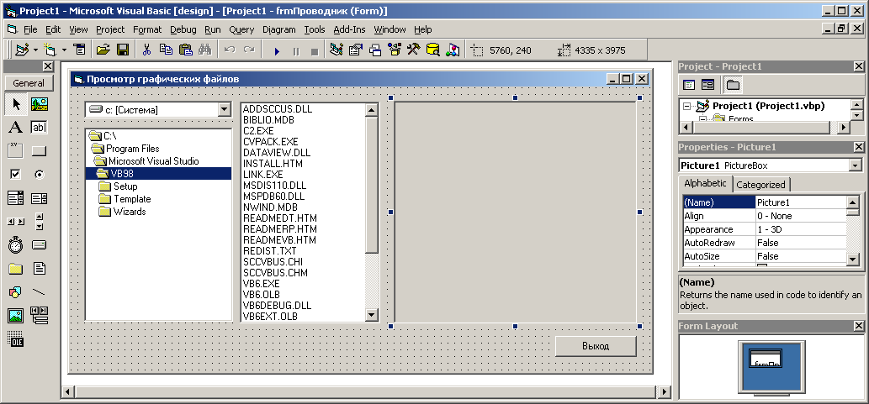
Рис. 24. Конструктор формы
2 Запустите приложение и попробуйте, как работают новые элементы.
3 Теперь необходимо, чтобы при выборе нового дисковода в окно папок выводились папки с этого устройства. Для этого запрограммируйте событие Change для DriveListBox следующим образом:

Private Sub Drive1_Change()
Dir1 = Drive1
End Sub

4 Запустите программу и попробуйте в окне дисководов выбрать другой диск (не забудьте, что если Вы выберете дисковод, в котором нет диска, то программа выдаст Вам сообщение об ошибке).
5 Для того чтобы в окно файлов загружался список файлов из новой папки аналогично пункту 3, запрограммируем событие Change для окна папок:

Private Sub Dir1_Change()
File1.Path = Dir1
End Sub

6 Запустите приложение и убедитесь, что список файлов обновляется при выборе новой папки.
7 Так как нам необходимо загружать в PictureBox только графические файлы, то необходимо задать фильтр для окна файлов. Сделать это следует в самом начале при загрузке формы, т.е. нужно запрограммировать событие Load для формы:

Private Sub Form_Load()
File1. Pattern= "*.bmp"
End Sub

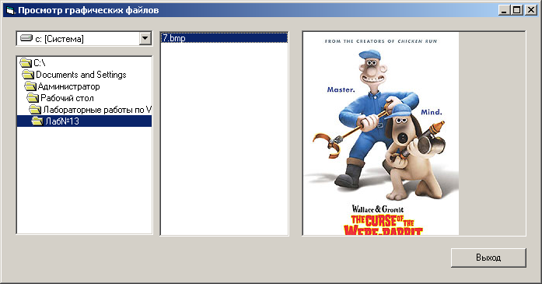
Рис. 25. Проводник готов!
8 Если вы запустите приложение, то увидите, что теперь в списке файлов остались только те файлы, которые имеют заданные расширения.
9 Осталось только вывести изображение из графического файла в PictureBox. Для этого запрограммируем событие Click для FileListBox с помощью функции LoadPicture:

Private Sub File1_Click()
Picture1.Picture = LoadPicture(Dir1 + "\" + File1)
End Sub

10 Запустите и отладьте приложение. Сохраните проект.

Дополнительное задание
Добавьте на форму текстовое окно для вывода полного имени графического файла.

Контрольные задания
Добавьте текстовое окно для вывода размера файла (воспользуйтесь функцией FileLen) и исправьте приложение так, чтобы оно выводило в список только файлы со следующими расширениями:
1) com, bat; 5) exe, dll;
2) gif, jpg; 6) wmf, emf;
3) 1st, dat; 7) sys, ini;
4) doc, xls; 8) wav, mid;
9) с расширением заданным пользователем;
10) txt и rtf таким образом, чтобы их содержимое выводилось в элемент управления RichTextBox.

Вопросы для самоконтроля
1 Назовите основное назначение элементов управления FileListBox, DirListBox, DriveListBox.
2 Перечислите их свойства по умолчанию.
3 С помощью какой функции можно загрузить графический файл в PictureBox?
4 Какую еще функцию может выполнять разработанное вами приложение?
5 Каковы стандартные префиксы у элементов управления FileListBox, DirListBox, DriveListBox?

Элемент управления CommonDialog
Задание: выполните задание из занятия № 13, используя вместо элементов управления FileListBox, DirListBox, DriveListBox элемент управления CommonDialog.

Справочный материал
Таблица 2
Методы элемента управления CommonDialog
Название  стандартного окна | Функции окна | Метод  CommonDialog
Открытие файла | Выбор имени файла для открытия | ShowOpen
Сохранение файла | Ввод имени файла для сохранения | ShowSave
Цвет | Выбор цвета из различных палитр | ShowCoolor
Шрифт | Выбор названия, начертания и размера шрифта | ShowFont
Печать | Выбор настроек принтера для вывода на печать | ShowPrinter
Помощь | Вывод файлов помощи | ShowHelp

Ход работы
1 Загрузите проект приложения из занятия № 13.
2 Удалите с формы элементы управления FileListBox, DirListBox, DriveListBox и расположите элементы управления, как показано на рис. 26.

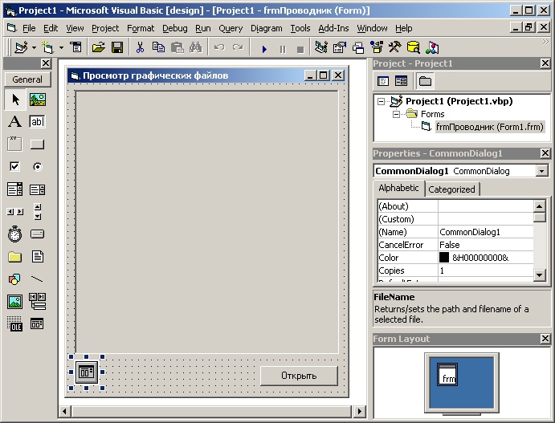
Рис. 26. Конструктор формы
3 Создайте на форме элемент управления CommonDialog. Для этого щелкните правой кнопкой мыши по панели с элементами управления. В появившемся меню щелкните по пункту Components, затем на вкладке Control отметьте (рис. 27) пункт Microsoft Common Dialog Control 6.0 и щёлкните по кнопке ОК.
4 Теперь необходимо запрограммировать кнопку Открыть так, чтобы при нажатии на нее выводилось диалоговое окно Открытие графического файла (табл. 2). Внесите в процедуру обработки события Click следующую команду:

Private Sub cmdОткрыть_Click()
CommonDialog1.ShowOpen
End Sub

5 Запустите приложение, нажмите на кнопку Открыть и внимательно посмотрите на те изменения, которые необходимо внести в наше приложение.
6 Во-первых, необходимо изменить заголовок диалогового окна с помощью свойства DialogTitle:

CommonDialog1.DialogTitle = "Открытие графического файла"

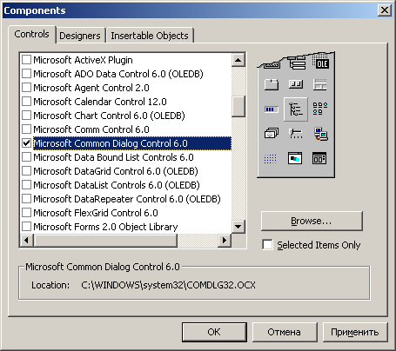
Рис. 27
7 Во-вторых, необходимо задать фильтр для отображения только графических файлов. В отличие от свойства Pattern элемента управления FileListBox, у CommonDialog есть свойство Filter, которое необходимо задать перед выводом диалогового окна следующим образом:

CommonDialog1.Filter = "BMP-файлы|*.bmp|GIF-файлы|*.gif|JPEG-файлы|*.jpg"

8 Запустите приложение и убедитесь в том, что осталось только вывести выбранный графический файл в PictureBox. Для этого добавим после вывода диалогового окна следующий оператор:

Picture1.Picture = LoadPicture(.FileName)

9 Теперь, чтобы сделать запись программы более компактной и читабельной, воспользуемся оператором With:

Private Sub cmdОткрыть_Click()
With CommonDialog1
.DialogTitle = "Открытие графического файла"
.Filter = "BMP-файлы|*.bmp|GIF-файлы|*.gif|JPEG-файлы|*.jpg"
.ShowOpen
Picture1.Picture = LoadPicture(.FileName)
End With
End Sub

10 Запустите и отладьте приложение. Сохраните его.

Дополнительное задание
Выполните задание занятия № 5, используя для выбора цвета фигуры элемент управления CommonDialog.

Контрольные задания
1 Расширьте приложение так, чтобы можно было сохранять открытые графические файлы под новыми именами (используйте функцию PictureSave).
2 Разработайте приложение, которое изменяет шрифт текстового окна с помощью элемента управления CommonDialog.
3 Разработайте приложение, которое добавляет в список имена файлов с расширениями txt, doc, выбираемые с помощью элемента управления CommonDialog.
4 Разработайте приложение, которое выводит соответствующее стандартное диалоговое окно в зависимости от выбранного элемента списка.
5 Разработайте приложение, которое меняет имя файла, шрифт и цвет надписи в текстовом окне с помощью элемента управления CommonDialog.
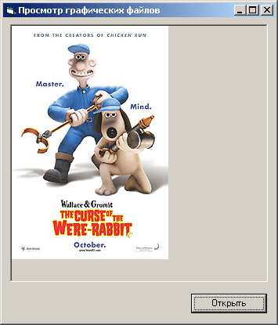
Рис. 28. Готово!
Вопросы для самоконтроля
1 Что такое стандартное диалоговое окно?
2 Какие типы стандартных диалоговых окон Вы знаете?
3 С помощью какого элемента управления VB можно выводить стандартные диалоговые окна ОС Windows?
4 С помощью какого свойства элемента управления CommonDialog можно изменить заголовок стандартного диалогового окна?
5 Какой метод элемента управления CommonDialog выводит стандартное диалоговое окно принтера?

Работа с формами
Задание: разработать приложение, которое будет запускать приложения, разработанные Вами на предыдущих занятиях.

Ход работы
1 Сначала необходимо поработать в Проводнике для того, чтобы создать новую папку (Главная). Скопируйте в эту папку файлы с формами из всех предыдущих занятий (№ 2–5, 9–13). Копируйте только файлы с расширением frm.
2 Теперь запустите VB, создайте новое приложение (Первый семестр) и новую форму. Сохраните их в созданной папке.

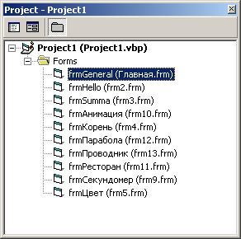
Рис. 29
3 С помощью пункта AddForm из меню Project добавьте в Ваш проект все формы, которые Вы скопировали ранее.
4 Перейдите к главной форме, создайте на ней меню как показано на рис. 30.

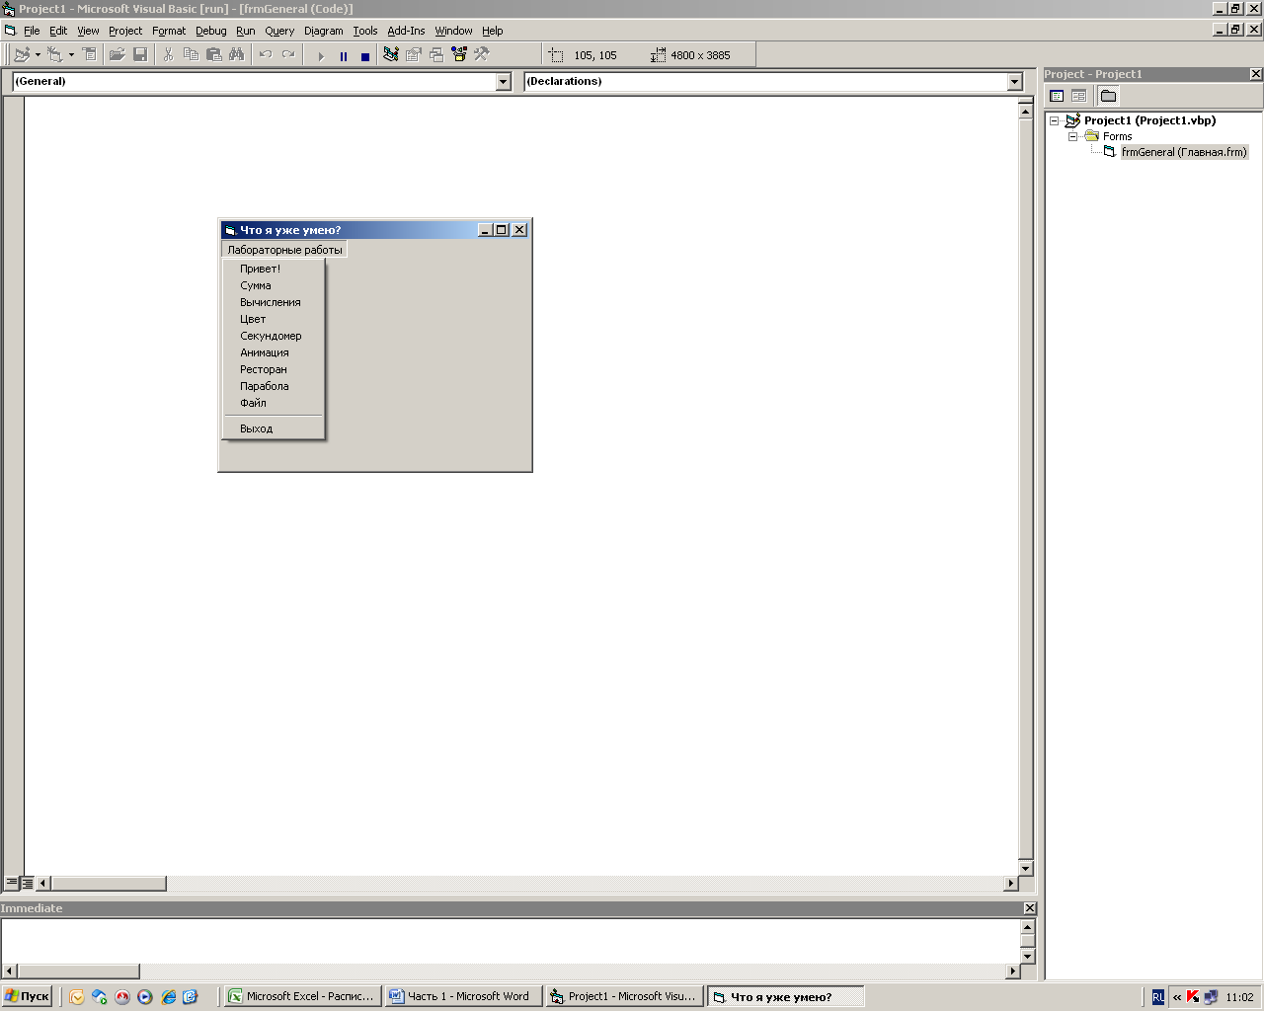
Рис. 30. Выбирайте!
5 Теперь необходимо запрограммировать каждый пункт меню так, чтобы при щелчке мыши появлялась соответствующая форма. К примеру, для пункта Привет! сделайте так:

Private Sub mnuПривет_Click()
Load frmHello
frmHello.Show vbModal
End Sub

6 Запустите программу, щелкните мышью по пункту Привет!, а теперь щелкните на появившейся форме по кнопке Выход. Ваше приложение остановилось, потому что на форме frmHello в обработке события щелчка мышью по кнопке стоит оператор End. Замените его на оператор Unload Me, а заголовок на кнопке Выход на Вернуться на главную.
7 Запустите приложение и убедитесь, что теперь все работает корректно.
8 В Вашем приложении остался последний штрих. Измените свойство главной формы WindowState на значение Maximized, запустите программу и посмотрите на изменения.

Дополнительное задание
Запрограммируйте оставшиеся пункты меню, последовательно выполнив пункты с 5 по 7.

Контрольное задание
Возьмите контрольное задание у преподавателя.

Вопросы для самоконтроля
1 Когда генерируется событие Load для формы?
2 С помощью какого метода формы можно вывести ее из памяти на экран?
3 С помощью какого оператора форма выгружается из памяти?
4 С помощью свойства формы можно минимизировать ее на панель задач?
5 Как сделать, чтобы форма при запуске выводилась в центре экрана?

Функции пользователя
Задание: разработайте приложение для вычисления факториала, использовав функцию пользователя.

Ход работы
1 Создайте новый проект и самостоятельно разработайте интерфейс новой формы (рис. 31).
2 Необходимо запрограммировать кнопку Вычислить, создав для этого функцию пользователя:

Private Function Факториал (N As Integer) As Long
Тело функции
End Function

3 Как мы видим из описания функции, ее аргументом будет являться целое число, а значение (возвращаемое значение) будет типа Long.
4 В модуль формы необходимо поместить следующий код функции:

Private Function Факториал(n As Integer) As Long
Dim i As Integer
Dim p As Long
p = 1
For i = 1 To n
p = p * i
Next i
Факториал = p
End Function

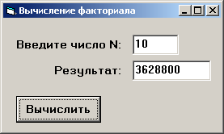
Рис. 31. Приложение в работе
5 Теперь, чтобы вычислить значение факториала при нажатии кнопки Вычислить, необходимо лишь запрограммировать ее следующим образом:

Private Sub cmdВычислить_Click()
txtФакториал = Факториал(Val(txtN))
End Sub

6 Запустите и отладьте приложение.
7 Но, так как наша функция описана с помощью оператора Private, то доступна она будет только из модуля данной формы. Для того, чтобы сделать ее доступной для любого модуля нашего приложения, необходимо описать ее в стандартном модуле.
8 С помощью меню Project и пункта Add Module добавьте в Ваш проект стандартный модуль. Перенесите описание функции Факториал в добавленный стандартный модуль, изменив оператор Private на Public.
9 Запустите и отладьте программу. Посмотрите, как изменилось содержимое кода формы. Сохраните проект приложения, не забыв про добавленный стандартный модуль.

Дополнительное задание
Добавьте в стандартный модуль описание функции, вычисляющей значение тангенса, и, соответственно, измените внешний вид формы.

Контрольные задания
Добавьте в стандартный модуль описание следующих функций и измените соответственно внешний вид формы (при выполнении контрольного задания учтите область допустимых значений аргумента функции):
1) $1+\frac{1}{2}+\frac{2}{3}+\frac{3}{4}+…+\frac{n−1}{n}$; 2) $(2n−1)\text{!!}=1⋅3⋅…⋅(2n−1)$;
3) $(2n)\text{!!}=2⋅4⋅…⋅(2n)$; 4) ${\text{cos}}^{2}1+{\text{cos}}^{2}2+{\text{cos}}^{2}3+…+{\text{cos}}^{2}n$;
5) ${\text{sin}}^{2}n+{\text{sin}}^{2}(n−1)+{\text{sin}}^{2}(n−2)+…+{\text{sin}}^{2}1$;
6) $1!+2!+3!+4!+…+n!$; 7) $n\text{!!}$;
8) $x^{n}$, где n – натуральное число;
9) функция для вычисления n-гo числа Фибоначчи по следующим правилам: $f_{0}=f_{1}=1$, $f_{n}=f_{n−1}+f_{n−2}$;
10) функция расчета дохода от банковского вклада, если известны процентная ставка, первоначальный взнос и срок вклада.

Вопросы для самоконтроля
1 Что такое функция пользователя?
2 Как сделать функцию пользователя доступной из любого модуля проекта?
3 Где указывается тип данных возвращаемых функцией?
4 Как создать функцию от нескольких аргументов?
5 Для чего необходимо применять функции пользователя? Приведите примеры.
6 Как добавить в Ваш проект стандартный модуль?
7 Для каких целей можно использовать стандартный модуль?

Циклические структуры
Задание: разработайте приложение, которое вычисляет сумму ряда $x+\frac{x}{2}+\frac{x}{3}+\frac{x}{4}+… (|x|<1)$ и количество слагаемых в этой сумме, причем расчет производите до тех пор, пока приращение (очередное слагаемое) не будет меньше заданной точности.

Ход работы
1 Создайте новый проект и расположите элементы управления на новой форме, как показано на рис. 32.

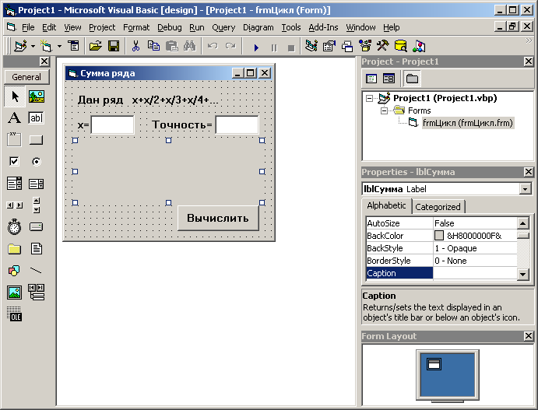
Рис. 32. Конструктор формы
2 Теперь запрограммируйте кнопку Вычислить так, чтобы вычислялись сумма ряда и количество входящих в нее элементов.
3 Сначала опишите переменные, которые потребуются для этого:

Dim Количество As Integer
Dim Сумма As Single
Dim Приращение As Single
Dim x As Single
Dim Точность As Single

4 Теперь вычисляйте новый член ряда и производите суммирование до тех пор, пока он по абсолютной величине превосходит заданную точности. Обратите внимание, что для решения данной задачи цикл с параметром не подойдет, так как заранее неизвестно, сколько раз необходимо производить действия:

Количество = 0
Сумма = 0
x = Val(txtX)
Точность = Val(txtТочность)
Приращение = x
Do While Abs(Приращение) >= Точность
Сумма = Сумма + Приращение
Количество = Количество + 1
Приращение = x / (Количество + 1)
Loop

5 Осталось только вывести результаты Вашего вычисления в метку:

lblСумма = "Сумма =" + Str$(Сумма) + ", количество =" + Str$(Количество)

6 Запустите и отладьте программу. Для контроля введите данные, приведенные на рис. 33.
7 Продолжим совершенствование интерфейса приложения. Добавьте к текстовым окнам элемент управления UpDown, с помощью которого можно изменять содержимое текстовых окон не с клавиатуры, а с помощью мыши.
8 Добавьте на панель инструментов элементы управления Microsoft Windows Common Controls-2 6.0 (см. занятие № 14).
9 Создайте на форме элемент управления UpDown, причем неважно, какого размера и в каком месте. Теперь задайте свойство BuddyControl (имя элемента управления, к которому будет привязан UpDown) равным txtX. Обратите внимание, что элемент управления UpDown автоматически привязывается к элементу управления, который Вы ему указали.
10 Теперь необходимо задать свойства: BuddyProperty, равное Text (это то свойство, которое задает имя свойства элемента управления, которое будет изменять элемент управления UpDown), Min = 0 (минимальное допустимое значение), Маx = 10 (максимальное допустимое значение), Increment = 0.1 (шаг, на который будет изменяться свойство Text).

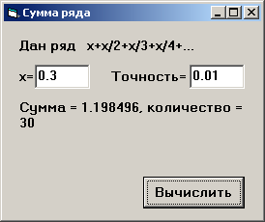
Рис. 33
11 Запустите приложение и измените значение x с помощью элемента управления UpDown. He правда ли, очень удобно?!
12 Сохраните проект.
Дополнительное задание
Создайте новый элемент управления UpDown для изменения значения текстового окна Точность.

Контрольные задания
Выполните задание данного занятия при следующих условиях:
1) $1+\frac{x}{2}+\frac{x^{2}}{3}+\frac{x^{3}}{4}+…$; 2) $1+\frac{x}{2!}+\frac{x^{2}}{3!}+\frac{x^{3}}{4!}+…$;
3) $1+\frac{x}{3}+\frac{x^{2}}{5}+\frac{x^{3}}{7}+…$; 4) $1+\frac{3}{x}+\frac{5}{x^{2}}+\frac{7}{x^{3}}+…$;
5) $1+\frac{2}{x^{3}}+\frac{8}{x^{5}}+\frac{\text{16}}{x^{7}}+…$; 6) $1+\frac{2}{x^{3}}+\frac{8}{x^{5}}+\frac{\text{16}}{x^{7}}+…$;
7) $1+\frac{3}{x^{2}}+\frac{5}{x^{4}}+\frac{7}{x^{6}}+…$; 8) $1+\frac{x}{3!}+\frac{x^{2}}{5!}+\frac{x^{3}}{7!}+…$;
9) $1+\frac{x^{2}}{2!}+\frac{x^{4}}{3!}+\frac{x^{6}}{4!}+…$; 10) $1+\frac{3}{x}+\frac{9}{x^{2}}+\frac{\text{27}}{x^{3}}+…$.

Вопросы для самоконтроля
1 Что такое цикл?
2 Какие циклы VB Вы знаете?
3 В каких случаях нецелесообразно применять цикл с параметром?
4 Сколько раз будет выполняться следующий цикл:
Do ... Loop While True ?
5 Сколько раз будет выполняться следующий цикл:
Do ... Loop Until True ?
6 Вам необходимо посчитать квадраты всех чисел, кратных 5, из заданного интервала. Каким типом цикла для этого Вы воспользуетесь?

Строковые функции
Задание: разработать приложение, которое подсчитывает количество букв «А» во введенной строке (для решения использовать функцию пользователя).

Ход работы
1 Создайте новый проект и расположите элементы управления на новой форме, как показано на рис. 34.
2 Сначала разработаем функцию, которая будет подсчитывать количество Символов в Строке. Алгоритм будет очень прозрачным, т.е. необходимо перебирать каждый символ в строке с первого до последнего и проверять, совпадает ли он с заданным символом.
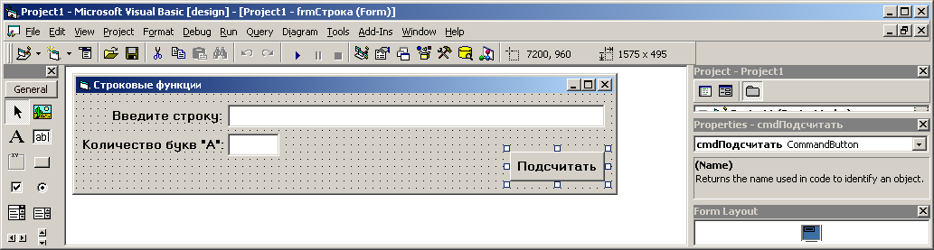
Рис. 34. Конструктор формы
3 Назовем функцию КолСимВСтроке, причем эта функция будет от двух аргументов типа String (строка), а значение, возвращаемое функцией, будет типа Integer. И не забудьте (!) добавить описание функции не в модуль формы, а в стандартный модуль:

Public Function КолСимВСтроке(Строка As String, Символ As String) As Integer
Dim i As Integer
Dim Количество As Integer
For i = 1 To Len(Строка)
If Mid$(Строка, i, 1) = Символ Then
Количество = Количество + 1
End If
Next i
КолСимВСтроке = Количество
End Function

4 Теперь необходимо запрограммировать кнопку Подсчитать. Проделайте это самостоятельно (см. Функции пользователя).
5 Запустите и отладьте приложение. Сохраните его.

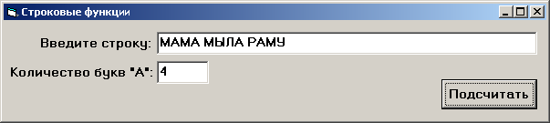
Рис. 35
Дополнительное задание
Разработайте новую функцию, которая вычисляет не количество, а процент вхождения символа в строку.

Контрольные задания
1 Добавьте текстовое окно для ввода символа, для которого необходимо вычислить количество вхождений.
2 Подсчитать количество вхождений сочетания букв «МА» в заданную строку.
3 Создать функцию, которая в строке S заменяет символ С1 на С2.
4 Создать функцию, которая из строки S удаляет символ С.
5 Создать функцию, которая в строке S после символа С1 вставляет символ С2.
6 Проверить, встречается ли в данной Строке1 заданная Строка2. Ответ вывести в виде диалоговых окон.
7 Выполните предыдущее задание, добавив подсчет количества вхождений.
8 Расположите символы в строке в алфавитном порядке (воспользуйтесь тем, что строковые значения можно сравнивать, как числа, например, «А»<«Б» – это истинное высказывание).
9 Разработайте функцию, которая определяет, какой из двух заданных символов встречается чаще в заданной строке.
10 Подсчитайте количество слов в предложении, если известно, что словом считается одна или несколько букв, разделенных по краям пробелами (за исключением первого и последнего слова).

Вопросы для самоконтроля
1 Какие функции VB для обработки строк Вы знаете?
2 Какое значение возвратит функция Len(«МАма») ?
3 Какое значение возвратит функция Mid(«МАма», 2, 2)?
4 С помощью какой функции можно узнать, содержится ли в заданной строке строка «МАма»?

Приложение «Палиндром»
Задание: разработайте приложение, которое проверяет, является ли введенное слово палиндромом (т.е. словом, которое читается одинаково и слева направо, и справа налево).

Ход работы

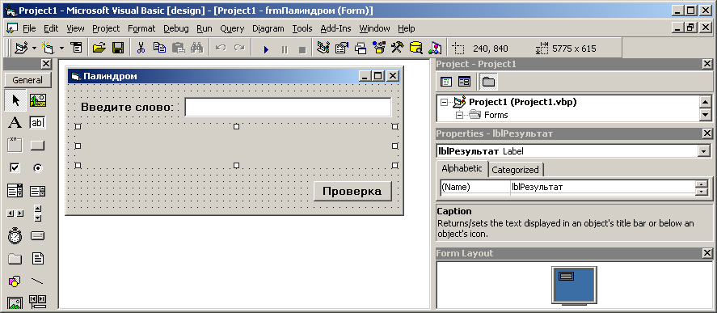
Рис. 36. Конструктор формы
1 Создайте новый проект.
2 Сначала разработаем функцию, которая будет менять местами символы в данной строке S симметрично относительно ее середины (например, значением функции для строки «МАМА» и номером символа 2 будет строка «ММАА»),
3 Назовем эту функцию Переставить и опишем ее следующим образом:

Private Function Переставить(s As String, n As Integer) As String
Dim x As String * 1
Dim y As String * 1
x = Mid$(s, n, 1)
y = Mid$(s, Len(s) - n + 1, 1)
Mid$(s, n, 1) = y
Mid$(s, Len(s) - n + 1, 1) = x
Переставить = s

End Function
Для получения новой строки в данной функции меняются символы с номерами n и $\text{Len}(s)−n+1$.
4 Теперь создадим функцию Палиндром, которая из заданной строки S получает ее симметричную копию, например, из строки МАМА получится AMAМ:

Private Function Палиндром(s As String) As String
Dim i As Integer
For i = 1 To Len(s) / 2
s = Переставить(s, i)
Next i
Палиндром = s
End Function

5 Расположите элементы управления на новой форме, как показано на рис. 36.

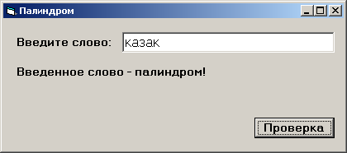
Рис. 37
6 Запрограммируйте кнопку cmdПроверка следующим образом:

Private Sub cmdПроверка_Click()
If txtСлово = Палиндром(txtСлово) Then
lblРезультат = "Введенное слово - палиндром!"
Else
lblРезультат = "Введенное слово - не палиндром!"
End If
End Sub

7 Запустите и отладьте приложение. Сохраните его.

Дополнительное задание
Переместите описание функций Переставить и Палиндром в стандартный модуль. Посмотрите, как изменится код модуля формы.

Контрольные задания
Разработайте приложение, которое
1) выясняет: верно ли, что в данной строке имеются все буквы, входящие во введенное слово;
2) заменяет во введенной строке все малые буквы одноименными большими;
3) находит последнее слово, начинающееся с буквы а;
4) подсчитывает количество слов во введенной строке;
5) находит количество слов, начинающихся с буквы б;
6) находит количество слов, у которых первый и последний символы совпадают между собой;
7) подсчитывает количество букв а в последнем слове введенной строки;
8) находит длину самого короткого слова;
9) находит длину самого длинного слова;
10) удаляет все символы, не являющиеся буквами или цифрами, и заменяет каждую большую одноименной малой.

Вопросы для самоконтроля
1 В чем разница между операторами Private и Public?
2 Заголовок некой функции описан с помощью оператора:

Private Удалить(a As Integer, b As String) As Long

Верно ли произведен вызов функции в следующем примере:
F = Удалить( 2, проба) ?

Массивы
Задание: разработайте приложение, которое вычисляет сумму 10 целых чисел от 0 до 100 и их среднее арифметическое.
Ход работы
1 Создайте новый проект. Расположите элементы управления на новой форме, как показано на рис. 38.

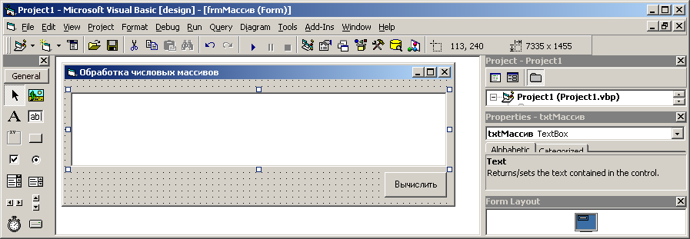
Рис. 38. Конструктор формы
2 Для решения данной задачи необходимо запрограммировать кнопку Вычислить так, чтобы в текстовое окно выводились элементы массива, их сумма, а затем их среднее арифметическое. Сначала задайте свойство MultiLine для текстового окна txtMaccив равным True для того, чтобы в текстовом окне можно было выводить текст в несколько строк.
3 Сначала в процедуре, описывающей событие щелчка мыши по кнопке Вычислить, опишем переменные, которые мы будем использовать при решении поставленной задачи:
Dim Массив(1 To 10) As Integer
Dim i As Integer
Dim Сумма As Integer

4 Для того чтобы задать значения элементам массива, воспользуемся циклом:

Randomize Timer
For i = 1 To 10
Массив(i) = 100 * Rnd - 50
Next i

5 Теперь задайте начальное значение для Суммы, равное 0.
6 С помощью следующего цикла вычислим сумму элементов массива:

For i = 1 To 10
Сумма = Сумма + Массив(i)
Next i

7 Теперь осталось вывести элементы массива, сумму и среднее арифметическое в текстовое окно, как показано на рис. 39.
8 Сначала выведите фразу Массив:

txtМассив = "Массив: "

9 Теперь в цикле необходимо вывести элементы массива:

For i = 1 To 10
txtМассив = txtМассив + Str$(Массив(i)) + " "
Next i

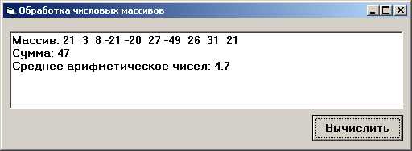
Рис. 39
10 Для того, чтобы выводить текст с новой строки добавьте символ перехода на новую строку, ASCII-код которого равен Chr (10)+Chr (13), или значение встроенной константы VB vbCrLf, т.е.

txtМассив = txtМассив + vbCrLf + "Сумма: " + Str$(Сумма)

11 Самостоятельно добавьте вывод в текстовое окно среднего арифметического.
12 Запустите и отладьте программу. Сохраните проект.

Дополнительное задание
Сократите текст получившейся программы, путем замены трех циклов на один.

Контрольные задания
Разработать приложение, которое вычисляет:
1) $x_{1}^{2}+x_{2}^{2}+x_{3}^{2}+…+x_{n}^{2}$;
2) $\text{cos}x_{1}+\text{cos}x_{2}+\text{cos}x_{3}+…+\text{cos}x_{n}$;
3) $x_{1}x_{n}+x_{2}x_{n−1}+x_{3}x_{n−2}+…+x_{n}x_{1}$;
4) максимальное (минимальное) число из 15 заданных целых чисел;
5) $x_{1}+x_{1}x_{2}+x_{1}x_{2}x_{3}+…+x_{1}x_{2}x_{3}…x_{n}$;
6) $x_{n}(x_{n}+x_{n−1})(x_{n}+x_{n−1}+x_{n−1})…(x_{n}+…+x_{1})$;
7) количество элементов массива из 35-ти целых чисел от –100 до 100, которые по своему абсолютному значению превосходят число 49;
8) сколько элементов в массиве из 25 целых чисел больше своих «соседей», т.е. предыдущего и последующего элементов;
9) сколько раз в массиве из 30 элементов меняется знак (например, в массиве 1, –34, 8, 14, –5 знак меняется 3 раза).

Вопросы для самоконтроля:
1 Что такое массив?
2 Сколько элементов будет содержать массив, который описан с помощью следующего оператора:

Dim Девять(9) as Integer ?

3 Для чего необходимо применять массивы?
4 С помощью какого оператора можно описать массив, который будет доступен всем модулям Вашего приложения?
5 С помощью какого оператора можно описать массив целых чисел с индексами от 4 до 26 для использования в какой-нибудь процедуре?
6 Что такое динамический массив?
7 Как описываются динамические массивы?
8 С помощью какого оператора можно изменить размер динамического массива?

Обработка событий мыши
Задание: разработайте приложение «Графический редактор», в котором инструменты не будут похожи на инструменты стандартного графического редактора Paint.

Ход работы
1 Создайте на новой форме элемент управления PictureBox для вывода графического изображения (рис. 40). Первый инструмент, который мы создадим, будет Линии в центр, т.е. при перемещении указателя мыши по PictureBox будут рисоваться линии от указателя к центру PictureBox.
2 Для этого необходимо запрограммировать событие MouseMove (перемещение мыши) для PictureBox следующим образом:

Private Sub picКартинка_MouseMove(Button As Integer, Shift As Integer, _
X As Single, Y As Single)
picКартинка.Line (picКартинка.Width / 2, picКартинка.Height / 2)-(X, Y), vbRed
End Sub
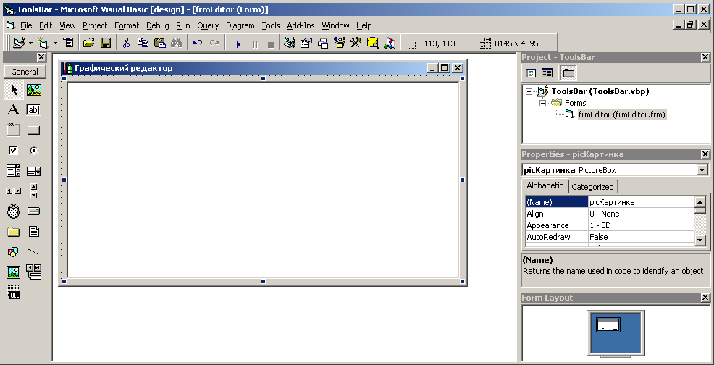
Рис. 40. Конструктор формы
3 Эта процедура рисует линию красного цвета (vbRed) из центра picКартинка к координатам указателя мыши Х и Y, которые передаются в эту процедуру как параметры.
4 Запустите приложение и поводите мышкой по PictureBox. У вас должно получиться изображение, аналогичное рис. 41. Теперь, не закрывая приложения, сверните его на панель задач, а затем сразу распахните. Изображение исчезло. Чтобы исправить эту погрешность, закройте приложение и установите свойство AutoRedraw для picКартинка равным True.

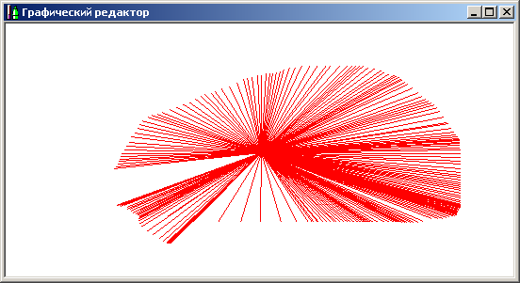
Рис. 41. Линии в центр
5 Но в данном случае мы не управляем процессом вывода линий. Необходимо, чтобы мы могли подавать команды для начала и окончания рисования линий. Самый удобный вариант – это подавать данные команды мышью, к примеру, чтобы линии рисовались при ее нажатой левой клавише.
6 Для этого обработаем значение параметра Button события MouseMove для picКартинка следующим образом:

If Button <> 1 Then Exit Sub

7 Для выполнения дополнительного и контрольных заданий добавим на нашей форме меню Инструменты (рис. 42), в котором будут перечисляться созданные графические инструменты.
8 Самостоятельно создайте код для пункта меню Линии в центр.

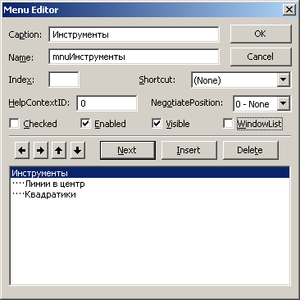
Рис. 42. Конструктор меню Инструменты
Дополнительное задание
Добавьте инструмент Квадратики, который будет оставлять шлейф из квадратиков за перемещающимся указателем мыши.

Контрольные задания
Добавьте в наш графический редактор следующие новые функции:
1) инструмент Диагональный отрезок (/);
2) инструмент Диагональный отрезок (\);
3) инструмент Перекрестье (+);
4) инструмент Перекрестье (×);
5) инструменты Окружности и Кружочки;
6) инструмент Распылитель;
7) пункт меню Цвет для выбора цвета;
8) пункт меню Толщина для изменения толщины рисования;
9) пункт Файл (Новый, Открыть, Выход);
10) пункт Файл (Сохранить, Выход).

Вопросы для самоконтроля
1 Когда генерируется событие MouseMove?
2 Когда генерируются события MouseDown и MouseUp?
3 С помощью какого оператора можно сохранить созданную картинку из PictureBox в файле на диске?
4 Какой тип графического файла получается в результате такого сохранения?
5 Какое свойство элементов управления включает перерисовку его содержимого при повторном выводе на экран?

Элемент управления Data для связи с базами данных
Задание: создать приложение, которое вводит и редактирует данные о студентах в базу данных «Университет».

Ход работы

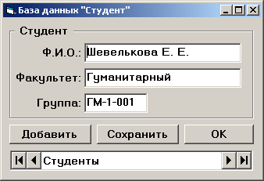
Рис. 43
1 Создайте новый проект и расположите на новой форме следующие элементы управления, как показано на рис. 43:
lblФИО, lblФакультет, lblГруппа – метки для вывода пояснительных надписей;
txtФИО, txtФакультет, txtГруппа – текстовые окна для ввода данных в базу данных;
cmdДобавить, cmdСохранить, cmdOk – кнопки;
fraСтудент – рамка;
datСтуденты – элемент управления для связи с базой данных.
2 Сохраните проект.
3 С помощью офисного приложения MS Access 97 (или дополнения Visual Data Manager в VB в меню) создайте базу данных «Университет» из одной таблицы Студенты с тремя полями: ФИО, Факультет и Группа и сохраните ее в папке проекта.
4 Теперь необходимо задать свойства DatabaseName и RecordSource элемента управления datСтуденты:
DatabaseName = {Укажите полное имя базы данных Университет}
RecordSource = «Студенты»
5 Элемент управления datСтуденты связан с базой данных на диске, теперь необходимо привязать текстовые поля txtФИО, txtФакультет, txtГруппа к соответствующим полям базы данных. Для этого необходимо задать свойство DataSource равным datСтуденты, a DataField равным названию поля из таблицы Студенты.
6 Задайте в окне Properties для элемента управления txtФИО свойства DataField, равным ФИО, а свойство DataSource – datСтуденты.
7 Аналогично задайте свойства для элементов управления txtФакультет и txtГруппа.
8 Но запускать приложение еще рано, потому что в базе данных нет записей. Для того, чтобы можно было добавлять новые записи, необходимо запрограммировать кнопку Добавить следующим образом:

Private Sub cmdДобавить_Click()
datСтуденты.Recordset.AddNew
End Sub

9 Запустите приложение и добавьте одну запись о студенте, например, о себе лично.
10 Теперь запрограммируем кнопку Сохранить, при щелчке по которой данные из формы будут сохраняться в базе данных на диске:

Private Sub cmdСохранить_Click()
datСтуденты.UpdateRecord
datСтуденты.Recordset.Bookmark = datСтуденты.Recordset.LastModified
End Sub

11 Самостоятельно запрограммируйте кнопку Ok.
12 Запустите приложение и введите в базу данных несколько записей, сохраните данные с помощью кнопки Сохранить, затем закройте приложение и запустите вновь. Убедитесь с помощью элемента управления Data, что все данные сохранились!

Дополнительное задание
Расширьте приложение так, чтобы в базе данных сохранялись поля Отделение и Курс, соответственно изменив интерфейс приложения. Сохраните приложение.

Контрольные задания
Разработать приложение для ввода и редактирования данных в базе данных (так чтобы в ней содержались следующие поля):
1) «Косметика» (наименование, тип, изготовитель, цена, примечания);
2) «Военная техника» (название, тип, вид вооруженных сил, модель...);
3) «Автомобили» (модель, изготовитель, цена, цвет, примечания);
4) «Животные» (название, отряд, место обитания);
5) «Насекомые» (название, …);
6) «Банк» (вкладчик, дата вклада, сумма, срок, процент);
7) «Магазин» (продукт, цена, единица измерения, количество);
8) «Склад» (товар, цена, количество, производитель, состояние);
9) «Бухгалтерия» (счет, дата, сумма);
10) «Расписание» (предмет, время, преподаватель, группа, примечания).

Вопросы для самоконтроля
1 Что такое база данных, таблица, поля, записи?
2 Какой элемент управления VB связывает элементы управления с данными из базы данных?
3 Какое свойство элемента управления Data указывает путь к файлу базы данных?
4 Какое свойство элементов управления ссылается на элемент управления Data?
5 Какие свойства элемента управления TextBox связывают его с полем в таблице базы данных?
6 Каков стандартный префикс имени у элемента управления Data?

Создание пользовательского элемента управления «Бегущая строка»
Задание: разработайте элемент управления «Бегущая строка», который прокручивает заданный текст в PictureBox справа налево.

Ход работы
1 Создайте новый проект, выбрав в окне New Project ярлык ActiveX Control (проект пользовательского элемента управления).

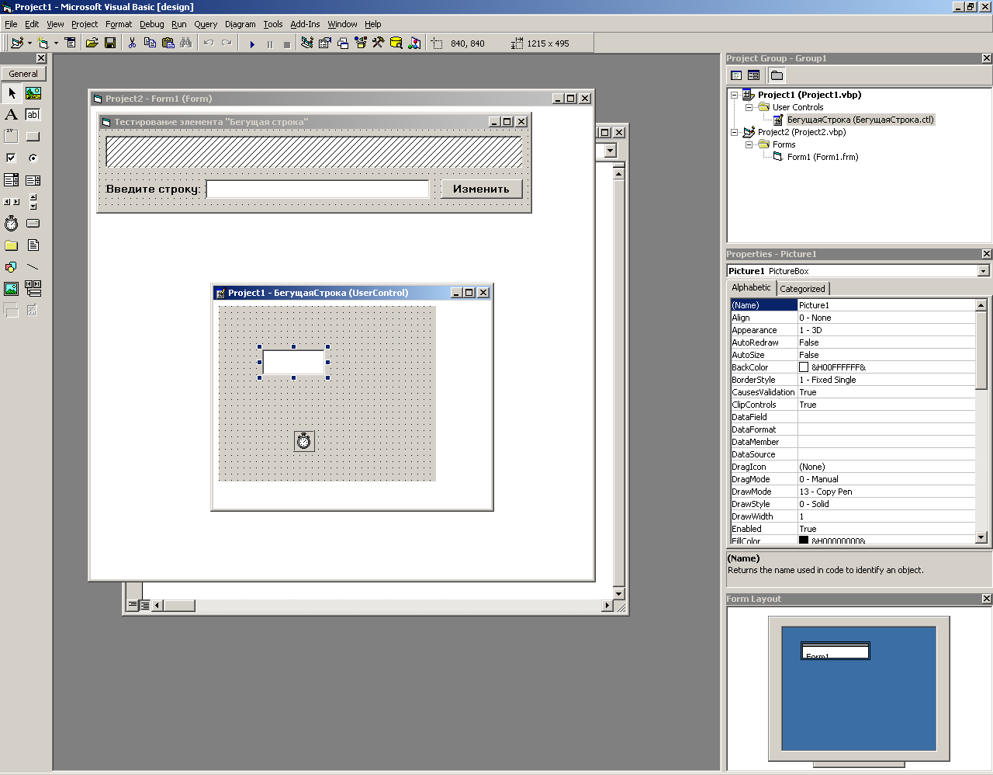
Рис. 44. Окно пользовательского элемента управления
2 Обратите внимание, что у этого окна нет заголовка и границ (рис. 44), т. к. мы создаем не форму, а только элемент управления, который в последствии будет располагаться на форме. В появившемся окне создайте элементы управления PictureBox и Timer (рис. 44).
3 В первую очередь, измените имя элемента управления на БегущаяСтро-ка (это имя будет затем использовано при создании экземпляров элемента управления).
4 Далее необходимо запрограммировать событие Resize для нашего пользовательского элемента управления (в противном случае при размещении элемента управления на новой форме размер графического окна PictureBox будет неизменным), для этого дважды щелкните на форме, а затем из списка событий выберите Resize.
5 Это событие происходит каждый раз при изменении размеров нашего элемента управления, поэтому в него необходимо поместить следующий код, который увеличивает размер PictureBox на весь доступный размер элемента управления:

Private Sub UserControl_Resize()
Picture1.Top = 0
Picture1.Left = 0
Picture1.Width = Width
Picture1.Height = Height
End Sub
6 Теперь, для того, чтобы убедиться в работоспособности нашего элемента управления, добавим еще один проект, создав тем самым группу проектов. Для этого в меню File выберите пункт Add Project и в появившемся окне New Project дважды щелкните по ярлыку Standart EXE.
7 На новой форме созданного EXE-проекта расположите элементы управления, как показано на Рис. 45. (Обратите внимание: если проект с пользовательским элементом управления открыт для редактирования, то на панели с инструментами его иконка недоступна. Поэтому необходимо вернуться к нему с помощью окна Project Explorer и закрыть окно.)

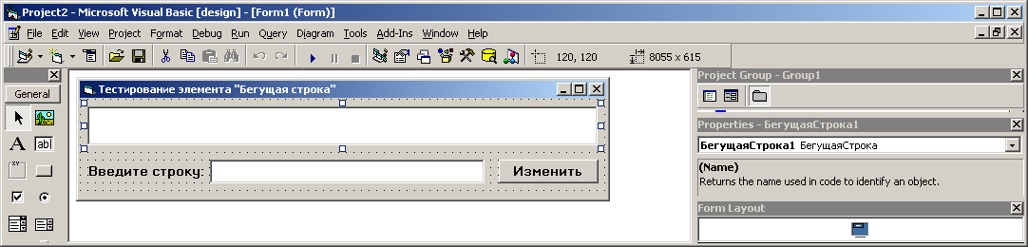
Рис. 45. Вид формы для тестирования элемента у правления БегущаяСтрока
8 Теперь необходимо заставить двигаться надпись по графическому окну. Для этого следует описать переменную, которая будет содержать текущую координату X, а в событии Timer поместить следующий код:

Private PosX As Integer

Private Sub Timer1_Timer()
With Picture1
.Cls
.CurrentX = PosX
.CurrentY = 0
End With
Picture1.Print "Привет!"
PosX = PosX - 20
If PosX < 0 Then PosX = Picture1.Width
End Sub

9 Обратите внимание на новый метод Print элемента управления PictureBox, который выводит текстовую строку в текущей позиции графического курсора. Для этого задаются его свойства CurrentX и CurrentY.
10. Не забудьте задать для переменной PosX начальное значение. Это необходимо сделать в процедуре события UserControl_Resize:

PosX = Picture1.Width

11 Перейдите на форму и, если Вы все сделали правильно, то в элементе управления БегущаяСтрока строка будет действительно бегущей! Для большего эффекта создайте несколько (в разумных пределах!) БегущихСтрок. Запустите и отладьте приложение.
12 Для того чтобы можно было выводить любой текст на БегущейСтро-ке, добавьте в начало модуля элемента управления описание глобальной переменной Текст. Далее необходимо исправить событие Timer следующим образом:

Public Текст As String
Private Sub Timer1_Timer()
With Picture1
.Cls
.CurrentX = PosX
.CurrentY = 0
End With
Picture1.Print Текст
PosX = PosX - 20
If PosX < 0 Then PosX = Picture1.Width
End Sub

13 Теперь пришло время запрограммировать событие Click для кнопки Изменить так, чтобы текст в бегущей строке изменялся:

Private Sub cmdИзменить_Click()
БегущаяСтрока1.Текст = Text1
End Sub

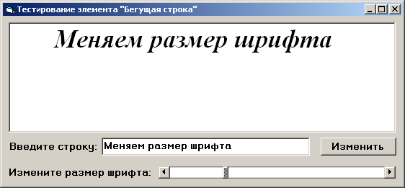
Рис. 46. Бегущая строка готова!
14 Теперь необходимо добавить к нашему элементу управления хотя бы одно настоящее свойство, к примеру, свойство Size (размер текста), при изменении которого будет увеличиваться или уменьшаться размер шрифта. Для этого необходимо добавить в модуль элемента управления 2 процедуры:

Public Property Let Size(Settings As Integer)
Picture1.FontSize = Settings
End Property

Public Property Get Size() As Integer
Size = Picture1.FontSize
End Property

Первая процедура (Property Let – установка свойства) выполняется при присвоении свойству Size какого-либо значения, а вторая (Property Get –считывание свойства) выполняется всякий раз, когда из свойства считывается его значение.
15 Модифицируйте Вашу форму, добавив полосу прокрутки для изменения размера шрифта от 1 до 100 (не забудьте увеличить высоту элемента управления БегущаяСтрока).

Дополнительное задание
Проблема! Задайте очень длинную строку текста и Вы увидите, что при достижении левой границы текст сразу исчезает и начинает передвигаться сначала. Попробуйте исправить этот недостаток, чтобы вся строка скрывалась за левой границей БегущейСтроки.

Контрольные задания
Добавьте к созданному элементу управления следующее новое свойство и соответственно измените приложение для его тестирования:
1 ЦветТекста (цвет текста бегущей строки);
2 ЦветФона (цвет фона бегущей строки);
3 Шрифт (шрифт текста бегущей строки);
4 Скорость (скорость передвижения текста в бегущей строке);
5 СтопСтарт (остановка или запуск бегущей строки);
6 Направление (перемещение текста направо или налево);
7 ГрадиентФона (которое будет менять цвет фона от белого до черного и обратно).

Вопросы для самоконтроля
1 Что такое пользовательский элемент управления?
2 Как тестировать пользовательский элемент управления в режиме проектирования?
3 Для чего необходима процедура Property Let (Property Get)?
4 Когда выполняется процедура Property Let (Property Get)?

Печать из приложения на VB
Задание: разработайте приложение для печати справок студентам о том, что они действительно учатся в данном учебном заведении.
Ход работы:
1 Создайте новый проект и разместите элементы управления (txtФИО, cmbПол, cmbФакультет и метки для остального текста справки) на форме, как показано на рис. 47.
2 На первом этапе работы над этим приложением постараемся разработать интерфейс формы таким образом, чтобы пользователю было комфортно работать с приложением. Для этого, в первую очередь, занесите в комбинированные списки cmbПол и cmbФакультет следующие значения:
cmbПол – она, он;
cmbФакультет – гуманитарный, МИИП, АТМ и ...
3 Теперь для того, чтобы при загрузке формы в этих списках стояли первоначальные значения, в процедуре Load для формы необходимо их инициализировать следующим образом:

Private Sub Form_Load()
cmbПол.ListIndex = 0
cmbФакультет.ListIndex = 0
End Sub

4 Запрограммируйте кнопку Выход.
5 Запустите приложение и проверьте, насколько удобно стало вводить данные.

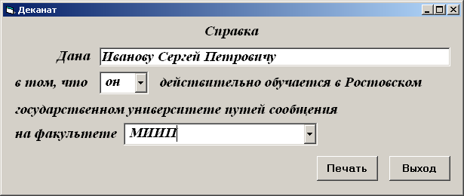
Рис. 47. Мастер справок готов!
6 Теперь опишем процедуру Печать, которая будет посылать на принтер строку текста в определенные координаты, т.е. у процедуры будет 3 аргумента: координаты X, Y и выводимый текст:

Private Sub Печать(x As Integer, y As Integer, Текст As String)
Printer.CurrentX = x
Printer.CurrentY = y
Printer.Print Текст
End Sub

7 Настало время запрограммировать кнопку Печать:

Private Sub cmdПечать_Click()
With Printer
.FontName = "Times New Roman Cyr"
.FontSize = 14
.FontItalic = True
.ScaleMode = vbCentimeters
Печать 9, 1, "Справка"
Печать 1, 2, "Дана " + txtФИО
Печать 1, 3, "в том, что " + cmbПол + " действительно _
обучается в Ростовском"
Печать 1, 4, "государственном университете путей сообщения"
Печать 1, 5, "на факультете " + cmbФакультет
.EndDoc
End With
End Sub

8 Запустите приложение. Для того, чтобы его отладить, необходим подключенный к Вашему компьютеру или к локальной сети, в которой находятся Ваши компьютер и принтер. Подготовьте принтер к работе, введите в поля пробные данные и напечатайте справку.

Дополнительное задание
Добавьте к справке текстовое поле для ввода курса, на котором учится студент. Причем ввод данных в это поле реализуйте с помощью элемента управления UpDown. Измените соответственно процедуру печати справки. Сохраните приложение.

Контрольные задания
Расширить возможность выбора в приложении следующих значений:
1) вуз;
2) факультет;
3) место, куда предоставляется справка;
4) отделение;
5) размер выплачиваемой стипендии;
6) отметка о проживании в общежитии;
7) данные о семейном положении;
8) сведения о родителях;
9) данные об общественной нагрузке;
10) сохраните все данные в базе данных и реализуйте функцию поиска и печати справки для конкретного студента.

Вопросы для самоконтроля
1 С помощью какого объекта можно получить доступ к принтеру из VB?
2 С помощью какого метода объекта Printer можно напечатать какую-нибудь строку?
3 Какой метод объекта Printer заканчивает формирование печатаемой страницы?
4 На каком расстоянии от начала страницы напечатается слово Привет! после выполнения следующей процедуры:
Private Sub cmdПечать_Click()
With Printer
.ScaleMode = vbInches
.CurrentX = 2.5
.CurrentY = 1
End With
Printer.Print «Привет!»
End Sub

5 С помощью какого свойства объекта Printer можно изменить шрифт печатаемого текста?

Библиографический список
1 Балена, Ф. Современная практика программирования на Microsoft Visual Basic и Visual С# / Ф. Балена, Д. Димауро. – Русская Редакция, 2006.
2 Геворкян, Г.X. Бейсик – это просто / Г.X. Геворкян, В.Н. Семенов. – Радио и связь, 1989.
3 Гринчишин, Я.Т. Алгоритмы и программы на Бейсике / Я.Т. Гринчишин. – М. : Просвещение, 1988.
4 Дьякриов, В.П. Справочник по алгоритмам и программам на языке Бейсик для персональных ЭВМ : справочник / В.П. Дьякриов. – М. : Наука.
Гл. ред. физ.-мат. лит., 1987.
5 Кергаль, И. Методы программирования на Бейсике (с упражнениями) / И. Кергаль. – Мир, 1991.
6 Культин, Н.Б. Visual Basic. Освой на примерах / Н.Б. Культин. – БХВ-Петербург, 2004.
7 Лау, Тили. Visual Basic для детей (Уроки 1–5) / Тили Лау. – KIDware, 1998.
8 Лукин, С.Н. Visual Basic 6.0. Самоучитель для начинающих / С.Н. Лукин. – Диалог-МИФИ, 2001.
9 Макаширипов, С. Программирование баз данных на Visual Basic 5 в примерах / С. Макаширипов. – Спб. : Питер, 2006.
10 Сергеев, В. Visual Basic 6.0. Наиболее полное руководство для профессиональной работы в среде Visual Basic 6.0 / В. Сергеев. – БХВ-Петербург, 2004.
11 Симонович, С. Занимательное программирование. Visual Basic / С. Симонович, Г. Евсеев – АСТ-Пресс, Инфорком-Пресс, 2007.
12 Трояновский, В.М. Бейсик для начинающих и будущих профессионалов / В.М. Трояновский, В.Ф. Шаньгин – Высш. шк., 1992.
13 Фокселл, Дж.Д. Освой самостоятельно Visual Basic NET за 24 часа / Дж.Д. Фоксел. – Вильямс, 2002.
14 Хальворсон, М. Microsoft Visual Basic 6.0 для профессионалов. Шаг за шагом / М. Хальворсон. – Эком, 2005.
15 Шевякова, Д.А. Самоучитель Visual Basic 2005 / Д.А. Шевякова, А.М. Степанов, Р.Г. Карпов – БХВ-Петербург, 2006.
16 Эпплман, Д. Win32 API и Visual Basic для профессионалов / Д. Эпплман. – Спб. : Питер, 2001.

Для заметок

Для заметок

Учебное издание

Небаба Александр Николаевич

ИСПОЛЬЗОВАНИЕ MS VISUAL BASIC
ДЛЯ
РАЗРАБОТКИ WINDOWS-ПРИЛОЖЕНИЙ

Часть I
Начальный курс

Учебное пособие

Редактор Т.М. Чеснокова
Корректор Т.М. Чеснокова

Подписано в печать 10.10.2010. Формат 60х84/16.
Бумага газетная. Ризография. Усл. печ. л. 4,4.
Уч.-изд. л. 4,2. Тираж . Изд. № 118. Заказ №

Ростовский государственный университет путей сообщения.
Ризография РГУПС.

Адрес университета: 344038, Ростов н/Д, пл. Ростовского Стрелкового Полка Народного Ополчения, 2.

